|  |
| --- |
| Conflictos globales contemporáneos: África |
| 1. África: cuna de la humanidad y mercado de Occidente    1. Tres Áfricas: diversas, jóvenes y urbanas    2. La globalización en África: un nuevo capítulo de una vieja historia    3. La forma en que se representa a África y a los africanos |
| 1. Los conflictos del continente africano en el siglo XXI    1. Los intereses extranjeros tras los conflictos africanos    2. Claves para comprender los conflictos africanos del siglo XXI       1. Factores económicos       2. Factores políticos       3. Factores culturales       4. Factores ecológicos |
| 1. Conflictos bélicos actuales en África    1. Nigeria: entre el petróleo y la islamización    2. Sudán y Sudán del Sur: historia, petróleo y religión    3. El Congo: guerra mundial africana y teléfonos celulares    4. República Centroafricana: musulmanes en tierra de cristianos    5. Ruanda: tutsis contra hutus    6. Burundi: un país invisible    7. Somalia: violencia indiscriminada en una sociedad rota    8. Liberia: diamantes de sangre    9. Angola: un país con dos rostros |

|  |  |
| --- | --- |
| Título del guion | Conflictos globales contemporáneos: África |
| Código del guion | CS_11_02_CO |
| Descripción | El presente guion, el cual aborda los conflictos globales contemporáneos en África, está diseñado en tres bloques complementarios entre sí. En el primero, a partir de la contextualización histórica de las problemáticas africanas, se construye un panorama de las sociedades del continente africano en tiempos de globalización. Asimismo se formula una crítica a la mirada estereotipada a través de la cual desde el mundo occidental se representa a los africanos.  En el segundo bloque se presentan algunas claves para comprender los conflictos que se desarrollan en suelo africano. Allí se desglosan los hilos económicos, políticos, culturales y ambientales que dan forma a la urdimbre en la que tienen lugar los enfrentamientos bélicos.  En el tercer bloque se pasa analizar cada conflicto, identificando sus principales actores, los intereses que defienden y las estrategias desplegadas. Allí se destacan las consecuencias que los conflictos han generado sobre la población civil, en especial los niños y las mujeres.  Es importante mencionar que no se pretendió elaborar una reseña de todos los conflictos africanos de la actualidad, sino que se escogieron los más representativos de cada modelo; de tal manera se evitó la repetición de casos en los que se puede reconocer la misma tipología.  Se sugiere que en el trabajo de aula el profesor guíe actividades de profundización en las particularidades de cada conflicto.  El guion está pensado desde un criterio que evita el énfasis en aspectos particulares de los conflictos, tales como los grandes personajes individuales y tampoco se centra en los argumentos políticos para dar cuenta de los hechos.  Más bien, el lente desde el cual se enfoca la mirada privilegia la construcción de modelos generales que permitan entender el funcionamiento de la guerra contemporánea en el continente africano, así como también se le da fuerza a los argumentos culturales y económicos que para el caso africano son clave.  Asimismo se intentó tomar distancia frente a interpretaciones históricas que para evaluar las realidades africanas toman como referente los parámetros de la sociedad occidental; más bien se intentó introducir un criterio de valoración de África desde África, afirmando el valor de sus legados culturales ancestrales en la organización de su sociedad.  El objetivo del guion no se enfoca solamente en posibilitar la comprensión de los conflictos, sino que también pone la mira en la sensibilización de los estudiantes frente a las realidades sociales del continente y los interpela para tomar una posición frente a las fuerzas globales que hoy arrasan con millones de seres humanos en África. |

**Conflictos globales contemporáneos: África**

1. **África: cuna de la humanidad y mercado de Occidente**

África alberga al lugar de la tierra donde se han encontrado las huellas de vida humana más antiguas, datadas en más de 3 millones de años. Tal hecho justifica afirmar que en África está el hogar de todos los seres humanos. La especie inició allí la aventura de habitar el planeta tierra y nuestros ancestros más antiguos emprendieron en África los caminos que, tras miles de años, nos han llevado hasta las sociedades que habitamos en el presente.

Por cientos de años la vida de las sociedades africanas estuvo relativamente aislada del devenir de las sociedades occidentales. En ese entonces, los africanos conducían sus vidas según sus propias tradiciones y se relacionaban con el mundo desde una cosmovisión basada en el equilibrio entre las fuerzas de la naturaleza y los hombres.

El estilo de vida típico africano también se fundaba en el comunalismo, es decir, que los individuos existen colectivamente en términos de su familia, de su clan o su grupo étnico. En el comunalismo cuando la persona sufre, no lo hace sola, sino con su grupo. Lo que le ocurre al individuo le ocurre a todo el grupo e también inversamente.

La salud individual también se consideraba como una cuestión de toda la comunidad y, en consecuencia, se esperaba que cada persona cuidara su vida por el bien del grupo. Esta filosofía se resume en un viejo proverbio africano que dice: “Si quieres ir rápido camina solo, pero si quieres llegar lejos anda acompañado”

Actuar sin considerar la familia o la comunidad, se consideraba una conducta antisocial; también la toma de decisiones debía hacerse mediante la cooperación entre los miembros de la comunidad. Las sociedades ancestrales africanas heredaron a sus descendientes dicha forma de pensar y de actuar que privilegia el bienestar de la comunidad.

Sin embargo, cuando el hombre occidental llegó a África, no reconoció la sabiduría de las sociedades africanas y por el contrario, vio una cultura que consideró inmediatamente como inferior que la propia. Así, sobre la tradición africana, impuso su forma de ver y de valorar el mundo.

Mediante una comparación se puede comprender más fácilmente la diferencia entre la forma de pensar occidental y la forma ancestral africana.

Al llegar a África, ante los ojos de los colonizadores europeos, la vista de un elefante africano significaba la posibilidad de cazarlo, para comerciar el marfil de sus colmillos y que luego sería usado en la elaboración de objetos lujosos para familias nobles. Además, el hombre occidental veía que el elefante era fácil de cazar debido a su lentitud.

La forma occidental de ver la naturaleza considera que el ser humano puede disponer a su antojo de las especies y de los recursos naturales para su exclusivo provecho. En el caso del elefante, dicha forma de pensar sembró una semilla que con el tiempo se convirtió en la industria del marfil, la que se expandió y actualmente llega a pagar 100.000 dólares por un par de colmillos de elefante. Con el tiempo, cazarlos también se convirtió en un deporte practicado por las élites occidentales como símbolo de distinción y poder.

En cambio, el pensamiento ancestral africano consideraba a la naturaleza como un modelo a imitar, e incluso se pensaba que a partir de la observación del comportamiento de los animales se podía aprender la sabiduría necesaria para vivir. Ejemplo de ello es un antiguo poema africano que relata cómo los elefantes les enseñaron a los africanos el camino hacia la felicidad; cinco eran los pasos necesarios para alcanzarla:

El poema dice: “gigante del amor: ama a lo grande, ama sin freno y brama desde el corazón”. El primero paso es el amor; los elefantes son cariñosos entre sí y enredan sus trompas en gesto de afecto; también se protegen unos a otros, incondicionalmente.

Continúa el poema: “fuerte el gigante, fuerte sus pasos, pisa la tierra alertando. Fuerte presencia, siempre avanzando”. El segundo paso del camino es la fortaleza. Los elefantes avanzan con determinación, recorriendo grandes distancias; siempre continúan andando el camino y sin temor van siempre hacia adelante frente a la adversidad.

“Lento y pausado, noble y sin prisa fluye calmado, siente suave la brisa”. El tercer paso es la paciencia. El andar del elefante es pausado y va por el camino sin premura; incluso el tiempo de gestación del elefante necesita una espera paciente; son 22 meses de embarazo —el más largo entre las especies animales—.

“El gigante mira sin ver, habla en silencio, sabe de rostros, guarda recuerdos”. El cuarto paso es la inteligencia. El elefante posee el cerebro más grande entre todos los mamíferos y es conocida su memoria prodigiosa. Son una de las especies más inteligentes del mundo: aprenden, se camuflan, el juego, usan herramientas, cooperan entre sí y poseen conciencia de sí mismos.

Finaliza el poema: “sagrado marfil, blanca tu pureza, tesoro de luz, fuente de grandeza”. El quinto paso es la compasión. Se conoce que los elefantes llevan a cabo un ritual de duelo en el cuerpo del que ha muerto y también adoptan en su manada a los miembros aislados o huérfanos. También ayudan a otras especies cuando están en situaciones difíciles, incluso a los humanos.

Puede considerarse que la forma africana de ver al elefante es la base de lo que hoy se conoce en occidente como pensamiento ambiental, ecológico y conservacionista. Al igual que muchas de las filosofías reconocidas en el mundo de hoy, afirman el respeto a la naturaleza, la igualdad entre especies y su coexistencia.

|  |  |
| --- | --- |
| **Imagen (fotografía, gráfica o ilustración)** | |
| **Código** | CS_G11_02_IMG01 |
| **Descripción** | Una manada de elefantes africanos en el Parque Nacional Addo Elephant |
| **Código Shutterstock (o URL o la ruta en AulaPlaneta)** | Número de la imagen 119196472 |
| **Pie de imagen** | La sabiduría ancestral africana ofrece numerosas enseñanzas sobre la vida en comunidad. Un vocablo zulú, “Ubuntu” resume el sentido del comunitarismo africano: la traducción es “soy porque somos” una persona es una persona a causa de las demás, porque existen los demás. No se puede concebir el “soy” sin plantear un “somos” |

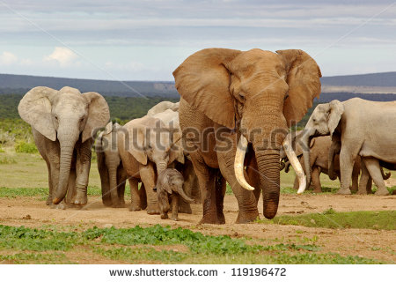

Desde su arribo masivo a África en el siglo XVI, el hombre occidental solo ha sido capaz de ver allí el brillo del oro y de los diamantes. Su codicia se ha despertado al ver la abundancia de petróleo y de materias primas, necesarias para mantener en funcionamiento los mercados y la economía de sus países. Los africanos no fueron vistos como humanos sino como herramientas útiles para el trabajo e incluso como especímenes exóticos que fueron exhibidos en jaulas en las principales calles de Europa.

En ese siglo se instauró uno de los negocios más lucrativos de la historia humana: la caza, comercialización y esclavización de personas africanas a través de empresas europeas que, irónicamente, se llamaron a sí mismas filantrópicas, porque desde su punto de vista actuaban movidas por el deseo llevar la civilización a África. El modo africano de ver el mundo era considerado “atrasado” y su población era calificada como “salvaje”.

También las economías africanas fueron consideradas como “primitivas”; por ello, fueron rediseñadas por los países europeos para pasar a exportar los productos agrícolas que necesitaba el mundo occidental, tales como el caucho, el cacao, el café , el aceite de palma o la madera, descuidando la producción alimentaria local.

Con el advenimiento de la revolución industrial, a fines del siglo diecinueve se consideró que los africanos no podían administrar sus propias sociedades y que necesitaban ser dirigidos directamente a través de colonias para salir de su “atraso”. Así, las metrópolis europeas se reunieron en Berlín para repartirse el África. El botín fueron sus selvas, ríos, montañas, suelos y subsuelos. Por supuesto, dicho proyecto se hizo para procurar la “evolución” de las sociedades africanas y así ponerlas a la altura de mundo occidental.

El ordenamiento del territorio y las fronteras existentes entre los pueblos africanos también fueron considerados “obsoletos”. Así que cada potencia colonial agrupó sus posesiones territoriales en África y en un mapa sobre un escritorio ubicado en Berlín trazaron las nuevas fronteras africanas, las cuales quedaron dispuestas de tal forma que reunían en un mismo territorio a diferentes naciones.

Ya a mediados del siglo XX, cuando la mayoría de países africanos lograron independizarse de sus colonias, sus territorios fueron objeto de la confrontación de la Guerra Fría: las potencias de entonces manipularon los gobiernos africanos, apoyaron dictaduras, suministraron armas y desencadenaron enfrentamientos bélicos por toda África, en nombre de la preservación de la paz y de la libertad.

Con la caída del sistema soviético y el empuje de la globalización económica, a finales del siglo XX y comienzos del XXI, las grandes corporaciones globales se han trenzado en una competencia por acceder al petróleo africano y a sus recursos minerales estratégicos para las grandes industrias del capitalismo actual.

Dos de las potencias globales se abastecen de petróleo en África el cual representa hoy el 25% de las importaciones estadounidenses y la mitad del petróleo que consumen los chinos. En el subsuelo africano se encuentra un tercio de las reservas mundiales de minerales.

Actualmente las potencias globales recomiendan a África que para salir del subdesarrollo y encontrar la senda del progreso debe basar su economía en la extracción de recursos minerales para exportarlos a la industria global. También le aconsejan a África que para superar sus desigualdades debe organizar sus sociedades con base en el modelo occidental de democracia.

Paradójicamente, mientras hoy los elefantes africanos están en vías de extinción debido al aumento sin precedentes del comercio de marfil, el mundo occidental, en medio de múltiples crisis, busca un camino que le ayude a comprender la sabiduría para vivir ([VER](http://aulaplaneta.planetasaber.com/theworld/chronicles/seccions/cards/default.asp?art=94&pk=1314)).

|  |  |
| --- | --- |
| **Imagen (fotografía, gráfica o ilustración)** | |
| **Código** | CS_G11_02_IMG02 |
| **Descripción** | Foto satelital nocturna de África |
| **Código Shutterstock (o URL o la ruta en AulaPlaneta)** | Número de la imagen 167985035 |
| **Pie de imagen** | En el siglo XXI, África se debate entre encontrar la fuerza para construir su camino y brillar con luz propia o continuar sometida a los intereses extranjeros, explotada por las potencias globales y violentada por conflictos inhumanos. En la imagen se aprecia una foto satelital de África, que muestra la luz emitida desde los principales asentamientos urbanos del continente. |

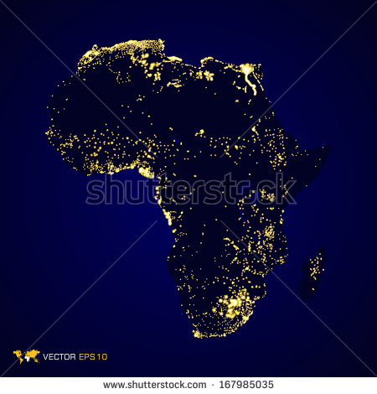

* 1. **Tres Áfricas: diversas, jóvenes y urbanas**

|  |  |
| --- | --- |
| **Destacado** | |
| **Título** | **Datos que ilustran la realidad social de África** |
| **Contenido** | El continente africano abarca el 22% de las masas continentales del globo y se extiende a través de 30 millones de kilómetros cuadrados. Es el tercer continente más grande del planeta, donde viven 950 millones de personas ([VER)](http://aulaplaneta.planetasaber.com/encyclopedia/default.asp?idpack=8&idpil=000KFS01&ruta=aulaplaneta&DATA=ZW%2bYH%2b1%2bhyc%2bgT1Q0GMZGeLFXyoAvYbEfHj5I9Hgdsg%3d) en 53 estados independientes, aglutinados en la Unión Africana (UA), la cual es su principal organización de integración. |

África, es un continente **diverso**. Se hablan más de mil lenguas diferentes, entre las más usadas se encuentran el swahili y el hausa. En términos de la espiritualidad el 53 % de los africanos practica el islam y el 40 % el cristianismo. Sin embargo, en África, las dos grandes religiones se expresan en una multiplicidad de mezclas con el animismo, la tradición espiritual ancestral de los pueblos africanos.

|  |  |
| --- | --- |
| **Imagen (fotografía, gráfica o ilustración)** | |
| **Código** | CS_G11_02_IMG03 |
| **Descripción** | Mapa que ilustra la multiculturalidad en África |
| **Código Shutterstock (o URL o la ruta en AulaPlaneta)** | Número de la imagen 112425113 |
| **Pie de imagen** | En África habitan hoy más de 800 etnias y se hablan aproximadamente 1.300 lenguas. El arte, la música y la literatura oral sustentan las estructuras sociales tradicionales. En su cultura, África siempre ha encontrado la fuerza para oponerse a la autoridad extranjera. |

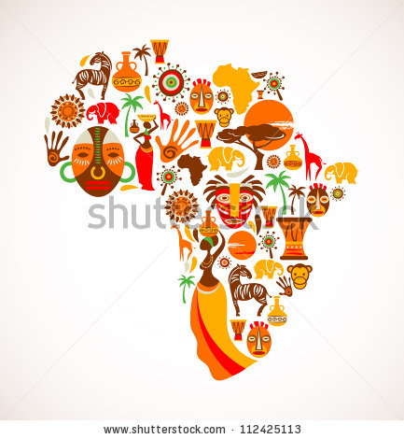

Una tendencia sostenida en África desde mediados del siglo XX, ha sido el **crecimiento demográfico**. Sin embargo en el siglo XXI, los indicadores muestran que el fenómeno se ha desacelerado y su crecimiento anual entre 2005 y 2010 fue de 2,2%.

Otros fenómenos sociales generalizables a toda África son la **urbanización** acelerada y la **juventud** de su población: el 60% —es decir, más de 500 millones de habitantes— son menores de 20 años.

|  |  |
| --- | --- |
| **Imagen (fotografía, gráfica o ilustración)** | |
| **Código** | CS_G11_02_IMG04 |
| **Descripción** | Un grupo de escolares nigerianos abandonan la escuela para trabajar en los campos el 27 de junio de 2005 en el área de Akwa Ibom , en el sur de Nigeria. |
| **Código Shutterstock (o URL o la ruta en AulaPlaneta)** | Número de la imagen 166077668 |
| **Pie de imagen** | En África la mayor parte de la población es joven. Sin embargo, el 41% de los niños de ese continente trabajan. Muchos niños son explotados en las minas e incluso 120.000 niños menores de 18 años se han visto obligados a tomar las armas como niños soldados. |

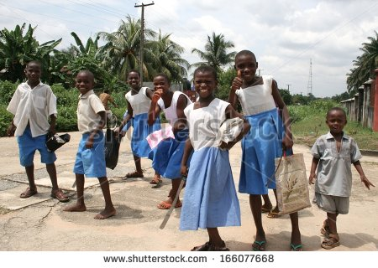

Otra constante histórica de las sociedades africanas es la **herencia colonial***,* es decir aquellas las pautas culturales, políticas y económicas que construyeron un África a la medida de las necesidades de las sociedades europeas. También ha sido constante**la resistencia** de los pueblos africanos para construir organizaciones políticas similares a las de Occidente. Uno de los factores que explica dicha resistencia es el peso cultural de sus identidades étnicas, las cuales, con frecuencia han sido objeto de manipulaciones por parte de la clase política para desencadenar conflictos por intereses económicos.

Se puede afirmar que la producción económica en África se basar en el sector primario enfocado en dos modelos de economía; una de subsistencia y otra de exportación a gran escala centrada en dos núcleos: el primero en las plantaciones donde se produce el 60 % de la producción mundial de cacao, maní, clavo, cítricos y tabaco. Allí se produce para la exportación y no para el consumo interno. El segundo núcleo exportador es el de los de recursos mineros y petrolíferos que generan actividades depredadoras con el ambiente ([VER](http://aulaplaneta.planetasaber.com/encyclopedia/default.asp?idpack=8&idpil=000KFR01&ruta=aulaplaneta&DATA=ZW%2bYH%2b1%2bhyc%2bgT1Q0GMZGeLFXyoAvYbEfHj5I9Hgdsg%3d))

Geográficamente, en África se pueden distinguir **tres grandes regiones**. Sobre la costa norte del continente, sobre el Mediterráneo se forma una franja, conocida como el **Magreb**, en la que habitan sociedades predominantemente islámicas y de lengua árabe las cuales se concentran en los territorios fértiles aledaños al mar. El sector más poblado es la cuenca del río Nilo. Los líderes regionales son Argelia y Marruecos. Egipto y Sudán tienen importancia estratégica por su acceso al mar Mediterráneo y al mar Rojo y en Libia existen grandes reservas petrolíferas. Hacia el interior de la franja costera se encuentran áreas desérticas cuyas condiciones climáticas son de extrema sequedad y aridez, las cuales dificultan su habitabilidad.

|  |  |
| --- | --- |
| **Imagen (fotografía, gráfica o ilustración)** | |
| **Código** | CS_G11_02_IMG05 |
| **Descripción** | Caravana de camellos en la playa de Essaouira, en la puesta de sol, Marruecos, África. |
| **Código Shutterstock (o URL o la ruta en AulaPlaneta)** | Número de la imagen 162835286 |
| **Pie de imagen** | Las caravanas de camellos han sido durante siglos el modo de transportarse y de comerciar para los habitantes del desierto del norte de África. Siguen una tradición ancestral que se ha ido perdiendo poco a poco. |
|  |  |

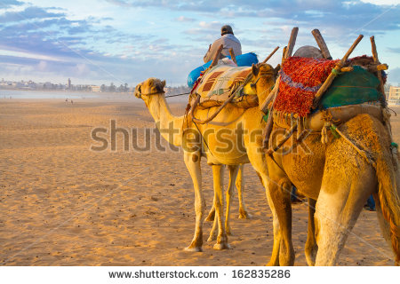

La segunda región se ubica al sur del Magreb, desde el borde del desierto del Sahara hacia la zona meridional del continente. Es el **África subsahariana**, habitada por 660 millones de personas predominantemente de culturas negras. Allí, las mayorías siguen el cristianismo —herencia del colonialismo inglés y alemán— mezclados con las tradiciones animistas, dando lugar a múltiples expresiones religiosas.

Es un área formada por selvas, sabanas y estepas cálidas y lluviosas —aunque combinadas con periodos de sequías extremas—. Allí existen grandes depósitos de recursos tales como oro, cobre, diamantes y petróleo; también grandes extensiones de bosques maderables. En la región se destaca la presencia de Nigeria, el país más poblado del continente, así como también el valle del río Congo y la región de los Grandes Lagos.

África subsahariana alberga el 13% de la población mundial, acumula el 3% del comercio mundial y el 1% del Producto Nacional Bruto. El ingreso promedio de los ciudadanos es de menos de 400 dólares al año. Entre tanto, la población joven crece. La tasa de fecundidad es de 5.7 niños por mujer y el 45% de la población tiene menos de 14 años.

|  |  |
| --- | --- |
| **Imagen (fotografía, gráfica o ilustración)** | |
| **Código** | CS_G11_02_IMG06 |
| **Descripción** | Mercado en Accra, Ghana 4 de marzo 2012. |
| **Código Shutterstock (o URL o la ruta en AulaPlaneta)** | Número de la imagen 201469316 |
| **Pie de imagen** | En África subsahariana 28 millones de personas padecen una aguda escasez de alimentos. El 64% están en la región oriental del continente, así como en la región de los Grandes Lagos, en Angola, Guinea, Liberia y Sierra Leona. Las catástrofes naturales y los conflictos civiles son las principales causas de la escasez de alimentos. |
|  |  |

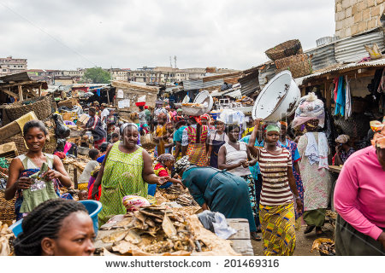

La tercera región está formada por la punta sur del continente, la cual se encuentra bajo la influencia de Suráfrica, país de mayorías negras, pero con una minoría blanca llegada con la colonización, la cual detenta el poder económico. Dicha élite instauró un sistema de gobierno racista mediante el cual se sometió a la población hasta la década del noventa.

Hoy en día ha logrado mantenerse estable políticamente y se proyecta en el continente como una potencia económica y militar. Cuenta con una importante infraestructura industrial, energética, agrícola y, especialmente, minera de oro, uranio y diamantes.

|  |  |
| --- | --- |
| **Imagen (fotografía, gráfica o ilustración)** | |
| **Código** | CS_G11_02_IMG07 |
| **Descripción** | Durban, Suráfrica, diciembre de 2014. Vista del distrito central de negocios a lo largo de la autopista occidental. |
| **Código Shutterstock (o URL o la ruta en AulaPlaneta)** | Número de la imagen 235411273 |
| **Pie de imagen** | Sudáfrica es la primera economía africana, rica en recursos naturales; el primer productor mundial de platino y el tercero de oro. Sudáfrica forma parte de los países BRICS y es el más occidentalizado de África. |
|  |  |

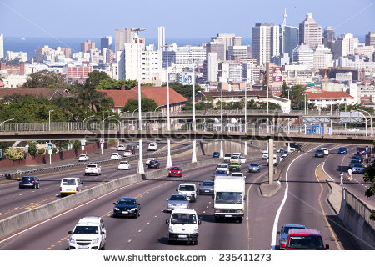

**1.2 La globalización en África: un nuevo capítulo de una vieja historia**

La historia moderna de África está marcada por la intervención extranjera sobre su territorio. De hecho, se puede afirmar que, desde el siglo XVI, África ha desempeñado el papel de despensa de recursos para las necesidades del mundo occidental.

Ese rol empezó con el triángulo comercial establecido entre Europa, África y América, actividad que conllevó la cacería de seres humanos africanos, su compraventa y su esclavización para trabajos forzados en las minas americanas.

Luego, con la crisis del esclavismo y el apogeo de las sociedades industriales —entre la década de 1880 y el comienzo de la Primera Guerra Mundial— África fue repartida entre las potencias industriales europeas: Inglaterra, Francia, Alemania, Italia, Portugal, Bélgica y España. Así, África sufrió de la división forzada de sus territorios, el expolio de sus tierras, la explotación de sus poblaciones, la destrucción de su cultura y la tergiversación de su historia.

Desde la época independentista, a partir de la década de 1960, los africanos se han empeñado en fortalecer su autonomía y en recuperar el protagonismo de su propia historia. Sin embargo, dichos anhelos continúan bloqueados debido al actual saqueo de sus riquezas minerales, petrolíferas, pesqueras y madereras.

Otro factor que limita actualmente la construcción de alternativas para que África encuentre un lugar digno en el orden global es la inestabilidad, y muchas veces, la ilegitimidad de sus gobiernos, caracterizados por la corrupción generalizada y el afán de enriquecimiento individual.

|  |  |
| --- | --- |
| **Imagen (fotografía, gráfica o ilustración)** | |
| **Código** | CS_G11_02_IMG08 |
| **Descripción** | Vista aérea de una enorme mina de cobre en Sudáfrica |
| **Código Shutterstock (o URL o la ruta en AulaPlaneta)** | Número de la imagen 54136903 |
| **Pie de imagen** | Un símbolo típico de la globalización son los centros comerciales. En contraste las huellas del orden global en África se aprecian en la depredación del territorio. En África, la globalización es sinónimo de saqueo y exclusión. La presencia global también se aprecia en la llegada de fuerzas armadas internacionales que muchas veces privilegian la seguridad de los recursos que de la población. |

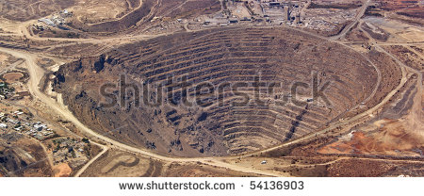

|  |  |
| --- | --- |
| **Destacado** | |
| **Título** | **La subordinación africana a intereses extranjeros** |
| **Contenido** | En síntesis, un conjunto de fuerzas tanto internas como externas han dado lugar a que la historia de África esté marcada por el sello de la subordinación a las necesidades europeas, luego norteamericanas, y más recientemente, chinas. La mundialización reproduce hoy los esquemas de la dependencia de antaño: las dinámicas globales sitúan a los africanos en la posición proveedores de productos primarios y también de objeto de manipulaciones políticas por parte de gobiernos y empresas extranjeras. |

Los factores señalados explican el que África sea presentada por los medios de comunicación globales como un continente necesitado de ayuda. África es la región del mundo que más ayuda humanitaria recibe por parte de organismos internacionales.

Con gran parte de la ayuda humanitaria que recibe el continente aplica la sabiduría de un viejo proverbio africano: “La mano que recibe está siempre debajo de la mano que da”. Es decir que, por una parte, se les brinda ayuda, mientras que por otra se le extraen con avidez sus riquezas. Así se les continúa negando a los africanos la posibilidad de construir autónomamente sus soluciones. África en el siglo XXI no consigue liberarse del peso de un orden global que los somete a los intereses externos.

La globalización en África, conlleva efectos muy diferentes a los que se aprecian en el mundo occidental. En África el acceso a internet no es una actividad cotidiana, ni tampoco se ofrecen los productos que circulan en los mercados mundiales. Su lugar en el orden global es el de abastecedora de mano de obra y de materias primas baratas.

|  |  |
| --- | --- |
| **Recuerda** | |
| **Contenido** | En el marco del juego geopolítico global, África ocupa el lugar de un jugador marginal porque no participa en el diseño de las reglas de juego, es decir que no participa en el proceso de toma de decisiones sobre su propio futuro. Asimismo la ayuda recibida por África desde Occidente condiciona su sumisión a las políticas económicas que se le señalan. |

La importancia estratégica del continente para las fuerzas globales radica en el interés por consolidar allí la denominada “Guerra contra el terrorismo” y por controlar el acceso a su petróleo o bloqueárselo a otros jugadores.

Así, las sociedades africanas están constreñidas hoy por la tensión entre integrarse económica y políticamente a la globalización e integrarse internamente asegurando un mínimo de bienestar y de paz a la población. La balanza está desequilibrada hacia la integración global; ello explica la pérdida de legitimidad interna de los Estados y el subsiguiente estado de caos que es aprovechado por multiplicidad de grupos de interés y de milicias que luchan por controlar regiones ricas en recursos.

En conclusión África es la región más globalizada del mundo, porque su economía y su política dependen de las grandes fuerzas globales del planeta, menos de sí mismos.

* 1. **La forma en que se representa a África y a los africanos**

|  |  |
| --- | --- |
| **Destacado** | |
| **Título** | **La cultura como mapa compartido para representar la realidad** |
| **Contenido** | ¿Cómo imaginas a los africanos? Imaginar es representar algo en la imaginación, es decir la manera como los seres humanos —a través del lenguaje— elaboran sentido sobre el mundo y las personas que los rodea.  Cuando se dice que un grupo pertenece a la misma cultura, es porque sus miembros representan el mundo de manera común, es decir que comparten el mismo mapa para interpretar el mundo. |

Muchas veces, mediante las representaciones, se difunden una serie de prejuicios y de estereotipos sobre otras culturas. Es el caso de África; desde la cultura occidental se han construido una serie de imaginarios sobre los africanos que los estigmatizan al describirlos como un continente “pobre”, “atrasado” “tribal” y “necesitado de ayuda”. Tales formas de representarlos constituyen estereotipos y prejuicios que no coinciden con la forma en que viven los africanos.

Si bien, es cierto que muchas sociedades africanas padecen dificultades, también es cierto que no son diferentes de las que enfrentan las personas en los demás continentes. Sin embargo, las sociedades africanas son evaluadas desde los parámetros de vida del mundo occidental. Si no se organizan mediante sistemas políticos democráticos similares a los de occidente, entonces se los representa como “tribus primitivas”; si no trabajan bajo las pautas de las sociedades industriales, entonces se los representa como “subdesarrollados”; y si sus formas culturales no coinciden con las del mundo occidental, entonces, se afirma que viven de forma “atrasada y poco civilizada”.

Pero la realidad de África no es la de un continente pobre. Por el contrario, posee un tercio de las reservas de recursos necesarios para el funcionamiento de la economía global: allí se encuentran las mayores reservas de oro del planeta, además del 20% de las reservas globales de petróleo, ([VER](http://aulaplaneta.planetasaber.com/theworld/dossiers/seccions/cards2/default.asp?pk=2063&art=25)) 80% de platino y también significativos yacimientos de plata, diamantes, litio, coltán, cobre, níquel, aluminio, hierro, uranio, cobalto, bauxita, cromita y manganeso. Además su ubicación geográfica le permite el acceso y el comercio con todos los continentes.

Por otra parte, las naciones africanas poseen organizaciones políticas tradicionales diferentes a las del mundo occidental. Muchas de dichas formas organizativas no separan lo político de lo sagrado y presentan tendencias hacia las monarquías hereditarias.

También poseen tradiciones jurídicas propias basadas en la costumbre y sus normas también integran elementos religiosos. A diferencia de Occidente, el derecho de propiedad de la tierra por parte de las familias es inalienable.

|  |  |
| --- | --- |
| **Imagen (fotografía, gráfica o ilustración)** | |
| **Código** | CS_G11_02_IMG09 |
| **Descripción** | Mantenga, Suazilandia un curandero local después de una ceremonia de curación julio de 2000. |
| **Código Shutterstock (o URL o la ruta en AulaPlaneta)** | Número de la imagen 32067517 |
| **Pie de imagen** | Los estereotipos sobre África la representan como si fuera un territorio atrasado, primitivo, peligroso o subdesarrollado. Las prácticas culturales tradicionales africanas, como la medicina ancestral, han servido de base a los estereotipos sobre África. La incomprensión del significado de dichas prácticas está en la base de los prejuicios. |

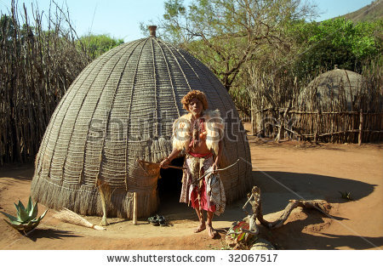

La riqueza cultural de África se ha construido con base en la tradición oral. Ante los ojos de occidente, ello significó que eran pueblos atrasados, y no les permitió ver sus riquezas históricas, filosóficas y espirituales.

Además de la oralidad, las manifestaciones artísticas son la clave de su cultura: por ejemplo la música subsahariana que es un modelo para el mundo occidental, debido a la sofisticación de sus ritmos y métricas complejas como las poliritmias.

En conclusión, se puede afirmar que la forma estereotipada de representar a los africanos, es en realidad una justificación para que las potencias extranjeras intervengan en el continente y tomen el control de sus recursos. Así, en nombre del desarrollo de África, los gobiernos y empresas extranjeras toman decisiones sobre África sin la participación de los africanos.

|  |  |
| --- | --- |
| **Recuerda** | |
| **Contenido** | El destino de los africanos depende de que logren actuar con autonomía y así se libren del lastre que representó la herencia colonial para su felicidad. El primer paso es que se África reconozca su voz y cuente su propia historia. Tiene razón el viejo proverbio africano, que hizo conocer el pensador uruguayo Eduardo Galeano: “Hasta que los leones tengan sus propios historiadores, las historias de cacería seguirán glorificando al cazador". |

1. **Los conflictos del continente africano en el siglo XXI**
   1. **Los intereses extranjeros tras los conflictos africanos**

|  |  |
| --- | --- |
| **Destacado** | |
| **Título** | **Los tipos conflicto en África** |
| **Contenido** | A lo largo de la historia moderna africana los conflictos han surgido principalmente por tres motivos. Aquellos generados por la división que las potencias coloniales hicieron de sus territorios, los conflictos relacionados con la Guerra Fría y los que se desarrollan actualmente en torno a la lucha global por los recursos energéticos y minerales africanos. |

En efecto, cuando Europa se repartió a África, estableció fronteras de forma artificial, fijando los límites entre sus posesiones, de acuerdo a criterios económicos, sin tener en cuenta la cultura o siquiera la opinión de las poblaciones que vivían allí.

En consecuencia, muchas naciones africanas fueron separadas artificialmente para pasar a formar parte de dos o más países. Así mismo, en numerosas ocasiones los europeos reunieron en el mismo territorio a pueblos que, a través de la historia africana, habían sido rivales e incluso enemigos.

De este modo se rompieron los lazos culturales de las naciones y se establecieron condiciones favorables para el surgimiento de conflictos. Con la repartición territorial de África se impidió que sus naciones establecieran modos de gobierno propios, de acuerdo con sus tradiciones e intereses.

El segundo grupo de conflictos cubre el período desde el final de la segunda guerra mundial hasta la caída del muro de Berlín. Durante ese lapso el bloque soviético y el bloque occidental se enfrentaron indirectamente en tierras africanas en conflictos que incluyeron el suministro de armas, el patrocinio de golpes de Estado y el desencadenamiento de guerras civiles que enfrentaron facciones apoyadas, ya fuese por los soviéticos o por los occidentales.

Sin embargo, en la actualidad África ya no posee la misma relevancia estratégica que tuvo para Occidente en tiempos de la Guerra Fría. En consecuencia, al promediar la primera década del siglo XXI, las sociedades africanas presentaron una disminución notoria punto de la conflictividad bélica.

Si la segunda mitad del siglo XX África fue un escenario continuo de guerras, con el despuntar del nuevo siglo parecieron atenuarse. Fueron los casos de Angola, Mozambique, Chad, Sudán, Uganda, Liberia, Sierra Leona y Burundi, lugares que parecieron encontrar una salida pacífica a sus conflictos. Fue un momento de optimismo porque, al mismo tiempo, en África empezaron a presentarse altas tasas de crecimiento económico.

Lamentablemente, en la última década la violencia se reactivó, afectando en especial a la población civil. Pareciese que para algunas fuerzas globales la continuación del conflicto resulta más beneficioso que su resolución: el negocio de la guerra, es decir, el uso de la violencia, genera grandes recursos económicos para algunos sectores de la economía global.

La dependencia actual de la industria tecnológica global, especialmente de Estados Unidos, Europa Occidental, Japón, China e India respecto de los minerales estratégicos y del petróleo africano ha generado muchos de los conflictos actuales.

En el continente se encuentra el **30 % de las reservas de minerales y metales** aún sin explotar a nivel mundial. En especial allí se encuentran aquellos 28 minerales considerados como imprescindibles para el funcionamiento de la economía mundial: cobre, plomo, zinc, estaño, platino y uranio, plata, calizas tierras raras, coltán, niobio, berilio y molibdeno.

La conjugación de intereses extranjeros da lugar hoy a la formación de condiciones ideales para el desarrollo de organizaciones armadas que actualmente pugnan por controlar sus recursos. Así África es azotada hoy por una **tercera generación de conflictos bélicos** desde su independencia, que nuevamente son desencadenados por factores ajenos a sus intereses.

En los años transcurridos del siglo, se han desarrollado conflictos armados en 24 países africanos en los que cerca de 150 grupos de milicias y guerrillas luchan ya sea por motivos económicos, separatistas, religiosos o una mezcla de los mismos.

|  |  |
| --- | --- |
| **Recuerda** | |
| **Contenido** | Se puede afirmar que en el transcurso del siglo XXI se ha configurado un eje sobre el cual ocurren los principales conflictos africanos actuales. Geográficamente, el eje mencionado forma un cinturón de tierras que va desde Djibouti, al oriente, hasta el extremo occidental, en Dakar; es decir, el eje coincide con la franja de transición entre las sociedades islámicas norafricanas y las sociedades cristianas protestantes al sur. |

|  |  |
| --- | --- |
| **Imagen (fotografía, gráfica o ilustración)** | |
| **Código** | CS_G11_02_IMG10 |
| **Descripción** | Dabaab, Somalia. 15 de agosto de 2011. Mujeres y niños esperan la ayuda humanitaria en el campamento de refugiados de Dadaab |
| **Código Shutterstock (o URL o la ruta en AulaPlaneta)** | Número de la imagen 83524075 |
| **Pie de imagen** | La población civil es la principal víctima de la guerra. Los refugiados y desplazados provocados los conflictos armados que aunados a la pobreza, empuja a muchos a abandonar sus hogares en busca de mejores oportunidades. Los conflictos armados y la pobreza se refuerzan mutuamente. |

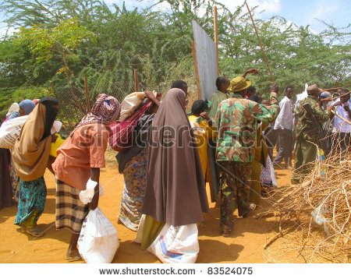

**2.2** **Claves para comprender los conflictos africanos del siglo XXI**

**2.2.1 Factores económicos**

|  |  |
| --- | --- |
| **Destacado** | |
| **Título** | **Factores económicos en los conflictos africanos** |
| **Contenido** | En el mundo global el acceso a los recursos energéticos, tales como el petróleo y el gas o la demanda de minerales estratégicos como el coltán, se ha convertido en un factor clave para mantener la paz o para desatar la guerra. En África, la abundancia de recursos minerales y energéticos es un factor que motiva y financia la mayoría de los conflictos del continente. |

En el caso africano la relación entre recursos y guerra se comprueba cuando se compara el mapa de los conflictos bélicos con el mapa de los recursos minerales y energéticos. Grandes intereses económicos globales aparecen tras el comercio legal e ilegal de materias primas en África y la lucha por el control de sus recursos por parte de las corporaciones globales muchas veces termina en conflictos bélicos.

Un caso significativo es el del petróleo: África exporta actualmente cinco y medio millones de barriles diarios y la tendencia muestra que su producción crecerá en 2020 hasta los doce millones de barriles diarios. Asimismo, África supone, actualmente, el 19% del petróleo que se importa desde Estados Unidos y se prevé que este porcentaje podría llegar a aumentar hasta un 25%, en 2015.

El gobierno norteamericano ha declarado que el petróleo del continente negro se ha convertido en un interés estratégico nacional para Estados Unidos y que será tratado como una prioridad para la seguridad nacional.

Nigeria, Angola y Sudán son los grandes productores de petróleo en África y no por coincidencia son lugares que hoy se encuentran azotados por los algunos de los conflictos bélicos más intensos del continente. La misma situación se repite cuando se indaga el caso del coltán en el Congo, o el oro y los diamantes en República Centroafricana, Liberia y Sierra Leona.

|  |  |
| --- | --- |
| **Imagen (fotografía, gráfica o ilustración)** | |
| **Código** | CS_G11_02_IMG11 |
| **Descripción** | Plataforma de extracción de crudo en la costa de Nigeria |
| **Código Shutterstock (o URL o la ruta en AulaPlaneta)** | Número de la imagen 45363307 |
| **Pie de imagen** | El hallazgo de una gigantesca bolsa de petróleo en el Golfo de Guinea ha despertado el interés estadounidense, europeo y chino en esta región de África. La producción podría pasar de los 3 millones de barriles diarios actuales a más de 6 millones en 2020, y las reservas se estiman en 24.000 millones de barriles. En la imagen una enorme plataforma de extracción de crudo en la costa de Nigeria. |

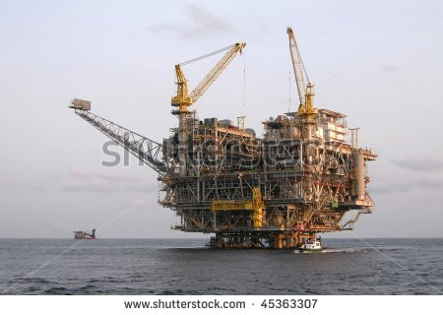

En consecuencia, puede afirmarse que las grandes riquezas del continente no están al servicio de los africanos, sino que son las corporaciones globales y los gobiernos de las potencias quienes las controlan y explotan, apoyados en pequeñas élites africanas corruptas que se enriquecen en formas difíciles de concebir.

Al contrario de lo que cabría esperar, la mayor parte de la población padece por la presencia de riquezas en su territorio; los beneficios de la explotación de los recursos no les llegan y solo les queda la degradación de sus ecosistemas y la ulterior imposibilidad para cultivar la tierra o para acceder a la pesca.

La avidez de las economías occidentales por controlar los recursos, termina generando una cadena de sometimiento para la población. Para hacerse con las minas, organizaciones armadas fomentan la inseguridad y la escasez de alimentos, con el objeto de expulsar a la población de sus territorios. Así mismo, el reclutamiento forzoso de niños y de jóvenes destruye el tejido social en las regiones mineras.

Por ello, no es de extrañar que las guerras por el control y la explotación de los recursos generen hoy más del 80 % de víctimas civiles en África. Ello sin contar con el lucrativo negocio de la venta de armas a cada una de las partes por parte de la industria armamentística mundial. En síntesis: los recursos salen, las armas entran, se pierden las tierras y se vive en medio de la violencia.

Los casos más graves de conflictos bélicos motivados por intereses económicos son las guerras en Argelia, Liberia, Sierra Leona, República Democrática del Congo, Angola y la región de los Grandes Lagos; dichos conflictos siguen generando víctimas que se cuentan por millones ante la indiferencia de la población incluyendo millones de desplazados y refugiados, fenómeno que extiende los conflictos hacia las regiones limítrofes.

Otro factor económico que favorece la aparición de conflictos bélicos es la deuda externa africana, la cual somete a los africanos al rol de ser deudores durante toda su vida. Un alto porcentaje de los ingresos africanos se destinan a pagar créditos adquiridos principalmente durante la Guerra Fría. Dichos recursos, en la mayoría de los casos, fueron dilapidados por regímenes represivos y corruptos que en su momento fueron respaldados por Occidente cuando les fueron útiles para la Guerra Fría.

La estrategia de las potencias globales es presionar a los países que tienen deudas para asegurarse el acceso a sus materias primas. También las instituciones globales de comercio imponen a los países africanos condiciones tales como los planes de ajuste y la eliminación de impuestos para el beneficio de multinacionales que extraen de forma barata las riquezas de África.

Un caso ejemplar es el de Francia, país que a través de sus empresas petrolíferas está presente en cuarenta países africanos. Muchos de ellos fueron sus colonias y cuando se independizaron les prestó dinero con el propósito de “fomentar su **desarrollo**”. Hoy Francia es el país que mayor número de barriles de petróleo extrae diariamente de África.

|  |  |
| --- | --- |
| **Recuerda** | |
| **Contenido** | China también es un país que participa en la carrera por el control del petróleo africano. Actualmente el gigante asiático controla el 30% de las importaciones mundiales de petróleo y su participación en el control del petróleo africano es parte de su estrategia global. China es el país que más está invirtiendo en países petroleros como Sudán Nigeria y Angola. A cambio, les suministra armas y su voto en el Consejo de Seguridad de la ONU. |

Otro factor económico que multiplica las dificultades económicas para África y que favorece la germinación de conflictos es el diseño de sus infraestructuras agrícolas y productivas, el cual se construyó pensando en la satisfacción de las necesidades de las metrópolis coloniales europeas y no de la población nativa. Por tal razón, las crisis alimentarias son un fenómeno común en épocas de sequía, fenómeno que desencadena una competencia entre las poblaciones para acceder al agua y a territorios en los cuales poder cultivar.

**2.2.2 Factores políticos**

|  |  |
| --- | --- |
| **Destacado** | |
| **Título** | **Factores políticos en los conflictos africanos** |
| **Contenido** | En África subsahariana, la extracción de recursos casi siempre está relacionada con la corrupción de la clase política. Es fácil encontrar gobiernos de países mineros y petrolíferos que ven la oportunidad de enriquecerse individualmente, sin necesidad de rendir cuentas a la población. Por ello, las ganancias provenientes de la extracción de recursos terminan en manos de una élite que controla el Estado y que lo utiliza para su beneficio personal. |

Las élites locales africanas mediante redes de apoyo basadas en la etnia controlan militarmente las regiones ricas en recursos y desestabilizan el orden provocando luchas internas entre la población. Ello ocurre sin consideración por los miles de muertos y lisiados que provocan entre su propia población. También la someten a trabajar en la extracción de recursos en condiciones muy cercanas a la esclavitud.

Los gobiernos, motivados por la posibilidad de obtener ganancias rápidas y fáciles, comercian con mafias quienes compran los minerales y los distribuyen hacia los grandes mercados occidentales donde son comprados por las grandes corporaciones industriales y tecnológicas del planeta.

Al mismo tiempo, grandes masas excluidas de los beneficios de la extracción de recursos, optan por buscar compradores interesados en los minerales quienes les surten de armas a cambio de recursos. Así se construye un circuito que alimenta y perpetúa la guerra.

Otro factor político que da sustento a los conflictos es la inestabilidad y la fragilidad de las estructuras políticas de los países africanos del centro y sur. Es un fenómeno que tiene sus raíces en la imposición que el mundo occidental hizo en África de sus modelos y de sus instituciones políticas.

En efecto, cuando Europa colonizó las tierras del continente africano, instauró su propia visión del mundo porque vio en las formas tradicionales de organización social un síntoma de atraso. Simultáneamente posicionó a sus propias instituciones políticas como la vanguardia de la civilización. Fue de esta manera como desde el siglo XIX se legitimó la imposición en África de la organización estatal, al estilo europeo.

Después de decenas de años en los cuales se ha intentado adaptar a la población africana a la cosmovisión occidental, hoy se empiezan a escuchar voces que reconocen que las formas políticas tradicionales son más efectivas para resolver los conflictos africanos, que las soluciones impuestas por Occidente.

Un tercer factor político interno de África radica en la costumbre de la clase política africana de manipular las instituciones del Estado para exaltar y favorecer a minorías étnicas o regionales, proporcionando un caldo de cultivo para luego desencadenar rivalidades, especialmente en aquellos casos donde la crisis económica deja sin perspectivas de futuro a los grupos excluidos.

Un cuarto factor político que aviva la llama de los conflictos actuales en África es el desplazamiento progresivo hacia su territorio por parte de organizaciones armadas radicales provenientes de Medio oriente. Grandes regiones del norte africano representan hoy un campo fértil para que organizaciones como Al-Qaeda se reagrupen y relancen su misión de *jihad* global. En consecuencia, los Estados Unidos también han lanzado allí la “Guerra contra el terrorismo” como una cuestión prioritaria. Los casos de Chad, Sudán o Somalia, son paradigmáticos al respecto.

Como consecuencia, Estados Unidos ha financiado, entrenado y equipado a las fuerzas armadas de aquellos países africanos en los que tiene interés por enfrentar los movimientos y organizaciones armadas relacionadas con el fundamentalismo.

Conflictos globales contemporáneos: África

**2.2.3 Factores culturales**

|  |  |
| --- | --- |
| **Destacado** | |
| **Título** | **Factores culturales en los conflictos africanos** |
| **Contenido** | Es un lugar común que a los conflictos africanos se los etiquete con la denominación de “tribales” o “étnicos”. Sin embargo, razones de peso permiten afirmar que dicha etiqueta constituye una forma parcializada, e incluso racista, para definirlos. Al reducir la explicación de los conflictos africanos a confrontaciones raciales, al mismo tiempo se minimizan otros factores clave como los intereses económicos extranjeros. |

Al afirmar el carácter tribal de las sociedades africanas, se fortalece **el estereotipo** que los representa como pueblos “primitivos”, los cuales “no habrían llegado aún” al estadio industrial. Al nombrarlos como conflictos “tribales”, al mismo tiempo se está afirmando la inferioridad y el atraso africano respecto a de las sociedades occidentales, cuyo estilo de vida se autoproclama como la pauta y la norma a seguir para todos los pueblos del mundo.

|  |  |
| --- | --- |
| **Imagen (fotografía, gráfica o ilustración)** | |
| **Código** | CS_G11_02_IMG12 |
| **Descripción** | Africanos que realizan una danza tradicional  Número de la imagen 656694 |
| **Código Shutterstock (o URL o la ruta en AulaPlaneta)** | El mantenimiento de las tradiciones culturales, legadas por los ancestros es un factor positivo para cualquier pueblo del mundo. Sin embargo ante la mirada occidental, el hecho de que entre los africanos hoy narren las historias antiguas y de que se practiquen los bailes y las ceremonias sagradas africanas, es motivo para que sean calificados de “tribus primitivas”. |
| **Pie de imagen** |  |

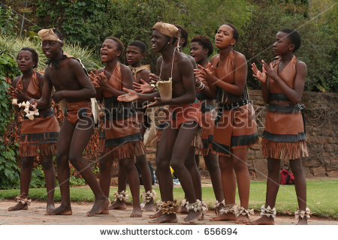

Sin embargo, si se observa con cuidado, se puede comprobar que la mayoría de conflictos ocurridos en otras regiones del planeta también experimentan, de una u otra manera, la confrontación entre facciones, entre partidos, y pequeñas organizaciones; incluso una típica empresa contemporánea se puede comparar con una tribu, pero cuyo poder les da alcance global.

Otro ejemplo son las grandes corrientes ideológicas en Occidente, tales como el liberalismo, el conservadurismo, el socialismo e incluso el fascismo, los cuales, en ciertos momentos han generado núcleos ideológicos radicalizados en las naciones occidentales, comparables a aquellos que se encuentran hoy en África.

De hecho, aún hoy, existen conflictos políticos violentos entre diferentes grupos “étnicos” en casi todas partes del mundo. No se puede señalar en este aspecto una diferencia fundamental entre los países africanos y los países occidentales industrializados. Más bien podría pensarse que la raza se ha convertido en excusa para emprender acciones bélicas contra grupos considerados diferentes y en cuyos territorios reposan riquezas anheladas por las economías occidentales.

Otro lugar común consiste en asociar muchos de los conflictos ocurridos en África con el “**fundamentalismo islámico**”. Tal explicación presenta a las sociedades islámicas como si la generalidad de sus miembros practicara o de alguna forma estuviese de acuerdo con el terrorismo o considerara a occidente como un enemigo.

El punto sobre el cual se quiere llamar la atención es que la misión del islam no tiene nada que ver con el fundamentalismo con que asumen la religión algunos de sus practicantes, quienes además se agrupan en forma de organizaciones militares.

Paradójicamente, los conflictos religiosos predominantes en el territorio africano son aquellos que enfrentan al cristianismo con el islam. Es paradójico porque se trata de dos grandes religiones traídas a África por los colonizadores europeos y árabes.

En contraste, **el animismo**, que es la denominación para la tradición espiritual ancestral africana, si bien también genera enfrentamientos, no lo hace en la magnitud, ni con la violencia que ocurre entre los primeros. De hecho en muchas ocasiones el animismo actúa como factor de cohesión cultural.

|  |  |
| --- | --- |
| **Recuerda** | |
| **Contenido** | Sería ingenuo plantear que en África no existen tensiones étnicas. Sin embargo, se puede afirmar que, en sí mismas, las identidades étnicas no generan los conflictos. La lucha global por los recursos estratégicos y la falta de una clase política local que garantice la pluralidad, conduce a que algunos grupos sociales se apoyen en sus identidades étnicas para iniciar conflictos. Un modelo es el caso de Sudán. |

Los conflictos africanos también se nutren de las tensiones entre los centros políticos y las regiones periféricas. Son los casos de Nigeria, Mauritania, Chad, Zaire, Namibia, Sudáfrica y Angola. El motivo de enfrentamiento es la participación en las cuotas de poder y en los ingresos estatales. También luchan por la separación de unas regiones, por lo general ricas en recursos naturales y que no desean compartir su riqueza con el centro.

**2.2.4 Factores ecológicos**

|  |  |
| --- | --- |
| **Destacado** | |
| **Título** | **Factores medioambientales en los conflictos africanos** |
| **Contenido** | Los efectos del cambio climático planetario también se hacen sentir en los conflictos del siglo XXI. África, en particular, experimenta la rigurosidad de las sequías y la desertificación del suelo. La disponibilidad de agua se ha visto reducida drásticamente y la biodiversidad también se ve afectada. |

Según estimaciones de diversos analistas una situación climática extrema aumenta la probabilidad de la guerra civil en África subsahariana en un cincuenta por ciento. Es un problema que empezó a gestarse con el desarrollo de la agricultura intensiva en el norte de África por parte de los países colonizadores, en su afán de explotar los recursos y las poblaciones.

Así se terminó devastando la tierra y transformando los campos fértiles en desiertos estériles. De este modo se generaron condiciones ideales para que el desierto del Sahara se extendiera, llegando a ocupar hoy casi la tercera parte de África.

|  |  |
| --- | --- |
| **Imagen (fotografía, gráfica o ilustración)** | |
| **Código** | CS_G11_02_IMG13 |
| **Descripción** | Erosión del suelo debido al sobrepastoreo conduce a la desertificación causada por la sobreexplotación. |
| **Código Shutterstock (o URL o la ruta en AulaPlaneta)** | Número de la imagen 86740003 |
| **Pie de imagen** | La erosión del suelo debido al sobrepastoreo en el norte de África conduce a la desertificación. Un tercio de la superficie terrestre está amenazada por la desertificación, y 250 millones de personas se hallan directamente afectadas por la desertificación. Entre 1991 y 2000, las sequías estuvieron relacionadas con 280.000 muertes |

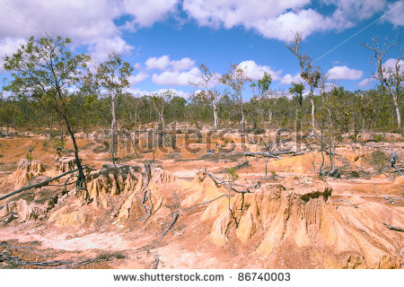

|  |  |
| --- | --- |
| **Recuerda** | |
| **Contenido** | La dificultad que hoy enfrentan muchos pueblos africanos para suministrar el mínimo de agua vital y para producir los alimentos para su población, es un factor que muchas veces se traduce en conflictos. A dicho factor se le suma el crecimiento poblacional que presiona más por los recursos. |

Como cada vez se torna más difícil cultivar la tierra, muchos pueblos migran en busca de agua o de tierras y entran en territorios que ya están ocupados. Así terminan enfrentados unos pueblos contra otros por obtener acceso a los recursos escasos. Por ejemplo se desencadenan conflictos por proteger la orilla de un río, el cual es la garantía de la pesca, una actividad clave para la supervivencia de sus pueblos.

Tal situación se vive con frecuencia en Somalia, donde la escasez de lluvias causa inanición y luchas entre facciones. En los casos de Angola o Mozambique las guerras civiles generan hambrunas, las cuales son provocadas deliberadamente, pues por parte de las milicias se consideran como armas para someter a la población ([VER](http://aulaplaneta.planetasaber.com/theworld/dossiers/seccions/cards2/default.asp?art=25&pk=2451)).

|  |  |
| --- | --- |
| **Imagen (fotografía, gráfica o ilustración)** | |
| **Código** | CS_G11_02_IMG14 |
| **Descripción** | Shinile Somali, Ethiopia 2011. Cadáver de cabra que murió durante una sequía |
| **Código Shutterstock (o URL o la ruta en AulaPlaneta)** | Número de la imagen 155570066 |
| **Pie de imagen** | En 2011, más de 10 millones de personas en el Cuerno de África se vieron afectadas por la peor sequía en 60 años. La guerra y la sequía llegaron a niveles no vistos Ello generó una crisis alimentaria grave en grandes áreas de Somalia, Etiopía, Yibuti y Kenia. La falta de lluvia, junto con los conflictos armados, provocó un éxodo sin precedentes de personas sobre todo en Somalia, quienes buscan comida, agua y seguridad en otros países. |

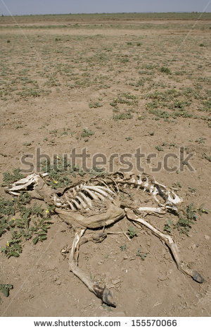

La conjunción entre la desertificación, el cambio climático y los conflictos armados crea inseguridad alimentaria, desplazamiento interno y la radicalización política de poblaciones empobrecidas que en su angustia por sobrevivir, terminan alimentando el conflicto, en un círculo vicioso que destruye el tejido social.

En África, las regiones áridas se están volviendo más áridas, y las húmedas, más húmedas. Los efectos meteorológicos extremos, como las inundaciones, las olas de calor y las sequías aumentan significativamente.

Por otra parte, las condiciones geográficas de grandes regiones de África, favorecen el desarrollo de **epidemias** que azotan a la población y agudizan el conflicto. Por ejemplo, el ébola, un virus que mata 7 de cada diez personas que lo contrae, infesta hoy los territorios de Liberia y Sierra Leona. Allí, el aumento de la humedad ha favorecido el desarrollo de los insectos que la transmiten; y los gobiernos, al priorizar la atención a sus conflictos bélicos, no hacen frente a las epidemias.

Otros virus como el sida, la malaria, la fiebre amarilla y el dengue, generan emergencias de salud pública que amenazan la paz y la seguridad. Las epidemias ponen en evidencia las desigualdades sanitarias y económicas, factores que ayudan a activar los conflictos bélicos.

1. **Conflictos bélicos actuales en África**

**3.1 Nigeria: entre el petróleo y la islamización**

|  |  |
| --- | --- |
| **Destacado** | |
| **Título** | **Nigeria, potencia petrolera y demográfica** |
| **Contenido** | Puede afirmarse que en el siglo XXI Nigeria emerge como una triple potencia africana: desde 2014 es considerada la mayor economía del continente, la cual, además, crece rápidamente, con una media del siete por ciento anual a lo largo de la última década. Nigeria también es una potencia demográfica en el continente, con más de 180 millones de habitantes y étnicamente también es el país más diverso ya que conviven más de 200 etnias. Asimismo, Nigeria es una potencia petrolífera: en 2007 alcanzó una producción de 2,3 millones de barriles de petróleo. |

Pese a su potencial económico, petrolífero y demográfico en Nigeria la esperanza de vida media es de 53 años y ocupa el lugar 182 entre un total de 193 países en la escala de la OMS. El 65% de su población vive en la pobreza absoluta y es una de las regiones del mundo donde la polio es endémica. En la práctica existen dos Nigerias.

Los problemas empezaron desde el período colonial, cuando Gran Bretaña creó un país al que llamó Nigeria, y construyó allí un estado artificial mediante el cual agrupó sus posesiones en la región, desconociendo el ordenamiento tradicional del territorio. También estructuró jerárquicamente a la población por etnias, creando así las condiciones para futuros enfrentamientos.

En 2015, tras cincuenta años de vida independiente, la sociedad nigeriana del siglo XXI se encuentra polarizada entre dos grupos. El 50 % de la población al norte, **de mayoría musulmana y empobrecida**; la otra mitad, al sur, de **mayoría cristiana,** en cuyo territorio se ubican las **reservas petrolíferas** del país. Así se ha incubado un conflicto doble que entrelaza los intereses por la riqueza petrolífera con las disputas religiosas.

Por una parte, debido a la exclusión del norte musulmán —región donde tres de cada cuatro habitantes viven en la miseria— por parte del gobierno cristiano, el cual dirige el país desde 1999, ha sido el caldo de cultivo propicio para el desarrollo de la violencia generada por la milicia ***yihadista*** denominada *Boko Haram*, la cual fue creada al día siguiente de los atentados del 11 de septiembre.

Según el punto de vista de los miembros del grupo *Boko Haram*, el estilo de vida moderno es decadente y las actividades más comunes en los países de occidente, como el consumismo, la publicidad a través de los cuerpos femeninos o el consumo de alcohol, constituyen graves faltas que atentan contra el orden islámico.

Para contrarrestar la influencia occidental la organización pretende imponer su interpretación extremista de la ***sharia* o ley musulmana** a toda la población, incluyendo tanto los musulmanes como a los cristianos.

Los líderes presionan a los musulmanes para actuar de acuerdo al código de comportamiento que ellos consideran como el único correcto. Al mismo tiempo a los cristianos les fuerzan a convertirse al islam; quienes no se someten son considerados como enemigos a eliminar. La organización fundamentalista acosa al gobierno nigeriano para que instaure la ley islámica en sus zonas de influencia; mientras tanto, las comunidades cristianas se resisten a hacerlo.

En nombre de la lucha contra Occidente, *Boko Haram*, frase que traduce “**la educación occidental es un pecado**”, controla a sangre y fuego la región del norte de Nigeria. Al iniciar el siglo XXI lograron avances militares importantes que les permitieron controlar grandes zonas del norte del país.

Cuenta aproximadamente con 5.000 milicianos con experiencia en los conflictos librados en otros lugares. También disponen de armamento avanzado que incluye tanques, blindados, misiles e incluso baterías antiaéreas. La organización ha crecido mediante el método de reclutamiento y adoctrinamiento a los jóvenes que, ante la ausencia de educación y de trabajo, encuentran allí un refugio.

Sus métodos de guerra también incluyen prácticas como **las mutilaciones, la flagelación y las lapidaciones** como castigos propinados a quienes no se sometan a su autoridad. También utilizan el secuestro de grupos de civiles, como estudiantes, niños o mujeres.

Mediante sus acciones brutales en las que humillan y martirizan comunidades enteras han elevado la conmoción en Occidente y sus acciones se han hecho más **notorias en los medios masivos**. Se calcula que en las dos últimas décadas el conflicto ya acumula 15.000 muertos. También se ha causado éxodos masivos hacia el sur, aproximadamente de un millón de personas. En 2009, su líder fue capturado y ejecutado, pero tras este hecho se volvió mucho más radical.

|  |  |
| --- | --- |
| **Imagen (fotografía, gráfica o ilustración)** | |
| **Código** | CS_G11_02_IMG15 |
| **Descripción** | Alicante, España 2014. Marcha de protesta por la liberación de las niñas nigerianas secuestradas por Boko Haram en la Escuela de gobierno en Chibok. |
| **Código Shutterstock (o URL o la ruta en AulaPlaneta)** | Número de la imagen 192871325 |
| **Pie de imagen** | El 14 de abril de 2014 fueron secuestradas por *Boko Haram* 276 estudiantes de un colegio en Chibok. El hecho suscitó una ola de indignación mundial. Los miembros de la milicia declararon que las niñas no deberían ser escolarizadas sino servir como esposas.  Tras múltiples ofrecimientos de ayuda por parte de Estados Unidos, Europa y China, sigue sin saberse de su paradero. Se sospecha que fueron trasladadas a Chad y Camerún y vendidas como esposas. En la imagen se muestra una marcha ciudadana en las calles de España la cual exige la liberación de las niñas. |

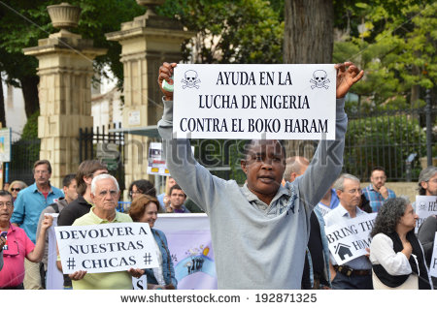

El segundo foco del conflicto se ubica en la región petrolífera del delta del Níger, la cual abarca 70.000 kilómetros y es una de las más pobladas del continente. La extracción de petróleo hace a Nigeria el sexto mayor exportador de crudo a nivel mundial y proporciona el 90% de los ingresos del Estado.

La competencia por controlarlo ha terminado militarizando la región, en la cual se enfrentan multiplicidad de milicias, entre sí y contra las fuerzas armadas y de policía. Como telón de fondo del conflicto, está la puja global por el petróleo de Nigeria entre China y Estados Unidos ([VER](http://aulaplaneta.planetasaber.com/theworld/chronicles/seccions/cards/default.asp?art=94&pk=1286)).

Desde los años setenta, el gobierno privilegió el derecho a la explotación a compañías norteamericanas, francesas e inglesas. Sin embargo, con el ascenso económico de China y su necesidad de nuevas fuentes de energía, los nigerianos vieron una alternativa a las petroleras occidentales; por ello, en 2006 el gobierno también le otorgó concesiones a China para explotar pozos. Así Nigeria confirmó su posición como un jugador de peso en el devenir petrolero mundial.

En ese marco, múltiples organizaciones armadas luchan en la región por acceder a los beneficios de la producción de petróleo. Por una parte miembros del gobierno financian la formación de grupos paramilitares; por otra parte grupos como el Movimiento de Emancipación del delta del Níger (MEND) denuncian los **desastres ecológicos** provocados por las empresas petroleras y también atentan contra sus instalaciones. También algunas de sus 200 etnias han entrado en conflicto entre ellas por el acceso a los recursos.

|  |  |
| --- | --- |
| **Recuerda** | |
| **Contenido** | El conflicto se agudiza porque grandes sectores de la población no se benefician de la riqueza que trae el petróleo. No hay infraestructura ni recursos para la educación; en consecuencia una alternativa para muchos jóvenes es armarse y chantajear a las empresas petrolíferas. |

En muchas ocasiones las empresas petrolíferas evaden el control de cuánto petróleo extraen con la complicidad de funcionarios **corruptos**. La debilidad de las instituciones políticas también contribuye a agravar el conflicto. No se puede olvidar el papel que cumplen los proveedores de armas quienes se enriquecen comerciando con todos los bandos enfrentados.

|  |  |
| --- | --- |
| **Imagen (fotografía, gráfica o ilustración)** | |
| **Código** | CS_G11_02_IMG16 |
| **Descripción** | Port Harcourt, Nigeria 2006. Restos de un coche bomba el 20 diciembre en la zona de una importante compañía petrolera. Familias de trabajadores del petróleo son evacuados de la ciudad poco después. |
| **Código Shutterstock (o URL o la ruta en AulaPlaneta)** | Número de la imagen 141909502 |
| **Pie de imagen** | Las personas que viven en las regiones productoras de petróleo en Nigeria perciben la inequidad que genera la actividad, ya que no suponen una mejoría en el empleo local, ni en el bienestar de la comunidad; por el contrario enriquecen a otros y destruyen su ecosistema, dejando tras de sí numerosas zonas agrícolas inservibles.  Según cifras del Banco Mundial, el 80 por ciento de las riquezas que provienen del petróleo se las apropia el 1 por ciento de la población nigeriana. En la imagen se ven los restos de atentado a una importante compañía petrolera en Port Harcourt. |

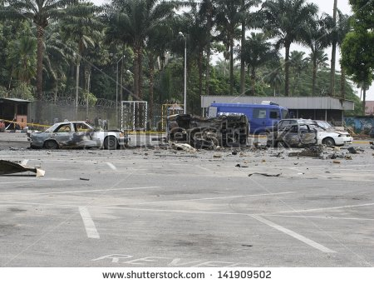

En síntesis, el petróleo no está contribuyendo al bienestar de la población de Nigeria y por el contrario, su presencia ha supuesto la degradación de la vida humana y ecológica. Nigeria es el modelo de los países que padecen la llamada “**maldición del petróleo**”: el fenómeno por el cual un país rico, se ve inmerso en la miseria.

* 1. **Sudán y Sudán del Sur: historia, petróleo y religión**

|  |  |
| --- | --- |
| **Destacado** | |
| **Título** | **Sudán y Sudán del Sur** |
| **Contenido** | Hasta 2011, Sudán y Sudán del Sur conformaban un solo Estado, el más grande de África con más de 600 etnias heterogéneas en cuanto a cultura y forma de vida.  Fue un país diseñado y colonizado por los británicos, quienes, siguiendo una pauta generalizada en África, dividieron artificialmente el territorio, sin tener en cuenta su composición demográfica ancestral.  Así quedaron encerradas en el mismo Estado dos sociedades culturalmente diferentes, factor que dio lugar a los conflictos posteriores. |

Al norte del antiguo Sudán se encuentra una superficie árida que culturalmente hace parte de la región de Medio Oriente en la que vive una población de 40 millones de habitantes predominantemente practicantes de la religión musulmana, aunque la mayoría de los sudaneses son negros arabizados. Allí se concentra la actividad ganadera, comercial y las redes de oleoductos, refinerías y, además, un puerto con la infraestructura para exportación. Tras la independencia en 1959, el gobierno quedó en manos de los musulmanes quienes trataron de imponer el modelo de Estado islámico en todo el país. En la última década su gobierno ha recibido el apoyo de China.

|  |  |
| --- | --- |
| **Imagen (fotografía, gráfica o ilustración)** | |
| **Código** | CS_G11_02_IMG17 |
| **Descripción** | Al-Mogran, punto de confluencia entre el Nilo Blanco y el Nilo Azul, en Sudán. |
| **Código Shutterstock (o URL o la ruta en AulaPlaneta)** | Número de la imagen 80461948 |
| **Pie de imagen** | Los pueblos árabes comenzaron su expansión hacia el sur desde el año 640, hacia las regiones donde se asentaban los reinos cristianos coptos originarios de Etiopía. Los dos pueblos convivieron comerciando pacíficamente seis siglos.  A partir del siglo XV comenzó la arabización e islamización de las regiones del sur cuando se convirtió en fuente de riqueza y de esclavos para los árabes, y comenzaron a fraguarse las enormes diferencias que aún hoy subsisten. En la imagen se aprecia Jartúm, la capital donde se ve el Mogran, punto de confluencia entre el Nilo Blanco y el Azul. |

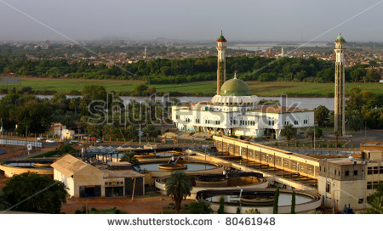

El sur alberga tierras fértiles, en particular la región de Renk; está poblada por 12 millones de **negros** de **religión cristiana protestante**, mezclada con los **animismos tradicionales** y se dedican a la agricultura. Algunas de las etnias aún recuerdan que en tiempos no muy lejanos sus ancestros padecieron de la esclavización por parte de los pueblos arabizados del norte.

Allí se ubican importantes yacimientos de petróleo en particular en la región de Bentiu, donde se calculan reservas cercanas a **6.800 millones de barriles**; también existen yacimientos de níquel y de uranio. La población de sur ha sufrido durante décadas el sometimiento permanente por parte del gobierno del norte. Durante los enfrentamientos Estados Unidos apoyó económica y militarmente a los grupos que se rebelaron contra el gobierno del norte.

|  |  |
| --- | --- |
| **Imagen (fotografía, gráfica o ilustración)** | |
| **Código** | CS_G11_02_IMG18 |
| **Descripción** | Vista aérea de un poblado tradicional en el sur de Sudán  Número de la imagen 79889809 |
| **Código Shutterstock (o URL o la ruta en AulaPlaneta)** |  |
| **Pie de imagen** | Los pueblos nilóticos, como los dinka y nuer habitaron Sudán del Sur desde el siglo X. Hasta el siglo XIX las barreras geográficas impidieron el avance del Islam hacia el sur del Sudán, manteniendo el patrimonio cultural de las diversas etnias que los habitaron. En la imagen se aprecia el estilo de vivienda típico de Sudán del sur. |

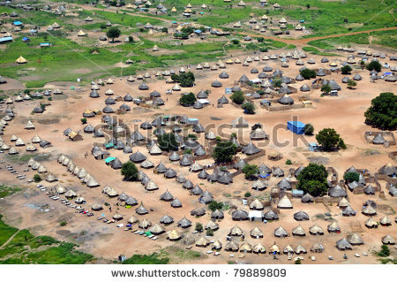

Paradójicamente, el sur y el norte se necesitan mutuamente, ya que el sur no posee salida al mar y necesita los oleoductos del norte. El norte a su vez necesita de las tierras cultivables del sur.

|  |  |
| --- | --- |
| **Imagen (fotografía, gráfica o ilustración)** | |
| **Código** | CS_G11_02_IMG19 |
| **Descripción** | Mapa político de Sudán con las nuevas fronteras. |
| **Código Shutterstock (o URL o la ruta en AulaPlaneta)** | Número de la imagen 69848905 |
| **Pie de imagen** | En la imagen se aprecian la representación geográfica del conflicto: al norte la capital Jartúm y las refinerías y oleoductos que llegan al puerto sobre el Mar Rojo, al sur los depósitos de petróleo y la capital, Juba. |

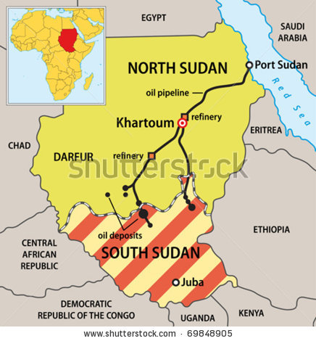

Pese a ello, se desató una guerra civil entre el ejército que defendía la transformación del país en un **Estado islámico** y el Ejército de Liberación del Pueblo de Sudán que defendía la autonomía de la región cristiana. En el transcurso del conflicto se cometieron todo tipo de atrocidades, en una espiral de violencia que generó la denominada **crisis humanitaria de Darfur** la cual encontró su pico en 2003 ([VER](http://aulaplaneta.planetasaber.com/theworld/monographics/seccions/cards/default.asp?pk=2602&art=39)).

La guerra generó cuatro millones de personas desplazadas sin hogar y más de dos millones y medio de personas asesinadas. También varios millones padeciendo hambrunas, agravadas por las sequías e inundaciones.

El gobierno de **Omar Hasán al Bashir**, líder del norte quien gobernó desde 1989, fue responsabilizado de practicar la deportación masiva de la población negra hacia zonas inhóspitas y la recolonización de los territorios fértiles recién despoblados con grupos árabes. La lista de barbaries contra los civiles incluyó además **el genocidio, la tortura y la esclavitud**.

Al despuntar el siglo XXI, en el año 2002, el gobierno y el ELPS negociaron un acuerdo que se firmó en 2005 ([VER](http://aulaplaneta.planetasaber.com/theworld/chronicles/seccions/cards/default.asp?art=94&pk=1331)) para poner fin a los enfrentamientos. Así se le dio autonomía a la región del sur, pero la muerte del líder del sur y vicepresidente del país John Garang en un extraño accidente aéreo, provocó nuevos estallidos de violencia entre grupos sureños y del norte.

Finalmente en enero de 2011 se realizó un referéndum para consultar a la población del sur si apoyaba la independencia, opción que ganó con un apoyo del 98%. Así Sudán del Sur se convirtió en el **Estado más joven del mundo** ([VER](http://aulaplaneta.planetasaber.com/theworld/chronicles/seccions/cards/default.asp?art=94&pk=3017)). La separación incluyó un acuerdo con el norte en el que se repartieron el territorio y sus recursos. El sur se quedó con el 75% de las reservas y el norte con el 25%; asimismo, se pactó que el gobierno del sur paga al del norte un porcentaje por cada barril de petróleo que pasa por su territorio.

Desde entonces, y a pesar del acuerdo de paz firmado, la violencia continuó presente en la región. Los desacuerdos en torno a la delimitación fronteriza, en particular en torno al reparto del petróleo. Ambos países se acusan mutuamente de sabotear la producción de la que ambos dependen, mediante la acción de milicias.

Internamente Sudán de sur también vive un conflicto bélico. Así como la guerra contra el norte unió a las comunidades del sur, cuando perdieron el enemigo común, se polarizaron, retornando a sus rivalidades ancestrales fomentadas por los líderes rivales entre las etnias Dinka, que está al mando del gobierno, contra los Nuer.

Desde entonces, las milicias que apoyan al bando de los Nuer han intentado un golpe de Estado y han logrado el control de amplias zonas ricas en yacimientos de petróleo. Según Human Rights Watch, la vulneración de los derechos humanos se da por parte de las dos partes enfrentadas e involucra muertes, violencia sexual y menores forzados a luchar como soldados.

|  |  |
| --- | --- |
| **Imagen (fotografía, gráfica o ilustración)** | |
| **Código** | CS_G11_02_IMG20 |
| **Descripción** | Mukjar, Sudán de Sur. Septiembre de 2011. Una multitud de refugiados en los campos del sur de Sudán. |
| **Código Shutterstock (o URL o la ruta en AulaPlaneta)** | Número de la imagen 220980955 |
| **Pie de imagen** | El mayor campo de refugiados de Sudán del Sur, Yida llegó a albergar 140.000 personas refugiados del conflicto de la región del Nilo Azul. Allí se enfrentan a la falta de agua, comida, saneamiento y enfermedades como el sarampión. |

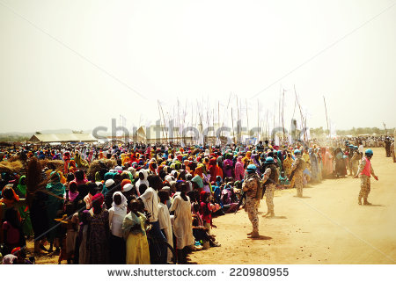

|  |  |
| --- | --- |
| **Recuerda** | |
| **Contenido** | Al final de la cadena de enfrentamientos se encuentra la disputa actual por recursos energéticos entre los gobiernos de China y de Estados Unidos, quienes utilizan y manipulan las diferencias internas entre etnias para conseguir sus propios objetivos. China ha realizado préstamos al gobierno de Sudán del sur por 2.000 millones de dólares, a cambio de controlar parte de la producción que representa el 20 % de sus importaciones de petróleo. Por su parte, Estados Unidos ha empezado a dar apoyo económico y militar al bando Nuer, en busca de aumentar el control sobre el petróleo. El conflicto ha generado la reducción en la producción de crudo en un 20%. |

Desde 2004 en la región del sur se presenta una de las **mayores crisis humanitarias del mundo** ([VER](http://aulaplaneta.planetasaber.com/theworld/chronicles/seccions/cards/default.asp?pk=1223&art=94)). La esperanza de vida es de 42 años, la corrupción es generalizada, así como la desigualdad. Reina la **polarización étnica** y las ambiciones económicas en una sociedad asediada por la **hambruna**. Las lluvias han traído enfermedades como la **malaria y el cólera**. En 2015 habrá elecciones en la que las dos fuerzas étnicas en conflicto se disputarán el gobierno del país.

**3.3 El Congo: guerra mundial africana y teléfonos celulares**

La actual República Democrática del Congo es un territorio en el que la riqueza, la explotación, la guerra y la megalomanía han alcanzado dimensiones casi de ficción. Desde que se convirtió en colonia belga su territorio fue adjudicado a **Leopoldo II de Bélgica** como parte de sus “propiedades personales”. Luego, tras independizarse, el gobierno cayó en manos de un dictador, **Mobutu Sese Seko**, quien saqueó los recursos del Congo entre 1965 y 1997 en tal magnitud que su fortuna personal llegó a ser del mismo tamaño que la deuda externa del país: cuatro mil millones de dólares.

|  |  |
| --- | --- |
| **Destacado** | |
| **Título** | **La Repúbica Democrática del Congo: “escándalo geológico”** |
| **Contenido** | El Congo, tercer país más grande de África, con 68 millones de habitantes entre las cuales se distinguen unas 200 etnias diferentes, alberga en su territorio una de las mayores riquezas minerales del planeta que actualmente despiertan la ambición de las industrias tecnológicas. La cantidad de minerales estratégicos presentes en su suelo ha dado lugar a que al Congo se le conozca bajo el título de “escándalo geológico”, porque no es habitual que en un solo territorio se encuentren concentrados tantos recursos minerales: cobre, cobalto, estaño, uranio, oro, diamantes, casiterita, wolframita y en particular coltán, un metal utilizado en el sector de las nuevas tecnologías y especialmente necesario para la fabricación de teléfonos móviles; ello sin contar el petróleo, y los bosques de maderas finas que también abundan en la región. |

La guerra desatada en el Congo ha generado más víctimas que cualquier otro conflicto desde la Segunda Guerra Mundial. Congo hoy ocupa el lugar 155 entre una lista de 177 países ordenados según sus ingresos económicos, ya que su renta per cápita anual es de 120 dólares y la esperanza de vida es de 44 años.

La cantidad de factores involucrados en el conflicto del Congo, ha hecho que se conozca bajo el título de la “**Guerra Mundial Africana**”. Las acciones bélicas no se limitan al territorio del Congo sino que se extienden a través de la zona de los Grandes Lagos, un campo de batalla en el que participan 16 países y que en 2009 alcanzó la cifra de cinco millones de víctimas mortales.

Allí se enfrentan múltiples actores como milicias, bandas armadas, grupos de autodefensa, grupos rebeldes, ejércitos nacionales y ejércitos privados. Además las alianzas entre los actores se modifican con facilidad y quienes en un momento son aliados, en otro se convierten en enemigos, según cambian las circunstancias.

Una coalición rebelde, dirigida por **Laurent Kabila** y apoyada militarmente por dos países vecinos, Uganda y Ruanda, derrocó a Mobutu en 1997. Sin embargo, tras la victoria surgieron diferencias entre los aliados. Fue así como se conformaron dos bandos que involucraron a todas las naciones vecinas de Congo, quienes vieron una oportunidad de beneficiarse si lograban controlar alguna región. Ruanda y Burundi, países con una alta densidad de población, pretendieron ampliar su territorio extendiéndose hacia el Congo.

Por una parte, con Kabila se asociaron Angola, Namibia, Zimbabue, Chad, Libia, Sudán y además un conjunto de milicias privadas. Por otra parte se aliaron Ruanda, Uganda, Burundi y Tanzania. Los ejércitos se formaron a partir de la diferenciación étnica entre los tutsis y los hutus. Sin participar directamente en el conflicto, las potencias globales como Estados Unidos, Gran Bretaña, China, Rusia y Francia intervinieron dando apoyo militar, económico y logístico a ambas partes.

En el año 2002 se negoció un cese al fuego y se acordó el abandono del territorio congolés por parte de todas las fuerzas extranjeras. 17 mil soldados y policías de la ONU, así como 2700 civiles fueron encargados de supervisar el cumplimiento del acuerdo.

Sin embargo ello marcó el inicio de una confrontación bélica entre pequeñas milicias desorganizadas, que en su afán por controlar las zonas mineras cometen todo tipo de agresiones sobre la población civil, la cual termina sometida y obligada a trabajar de forma infrahumana en la extracción de recursos.

Los niños han sido una de las principales víctimas de la explotación minera. También las mujeres quienes han sido violadas en masa, algunos cálculos estiman **250.000 violaciones**. Por ello, Congo es considerado como uno de los peores lugares del mundo para una niña o una mujer. Actualmente existen más de un millón de personas viviendo en campamentos de refugiados ([VER](http://www.mundo-geo.es/gente-y-cultura/imagenes-de-la-tragedia-en-el-congo?image=7)).

|  |  |
| --- | --- |
| **Imagen (fotografía, gráfica o ilustración)** | |
| **Código** | CS_G11_02_IMG21 |
| **Descripción** | Refugiados cruzan desde Congo hacia Uganda, en el pueblo fronterizo de Busanza. |
| **Código Shutterstock (o URL o la ruta en AulaPlaneta)** | Número de la imagen 22309549 |
| **Pie de imagen** | La vida en los campos de refugiados es muy dura. Miles de personas viven en una situación límite. En tales circunstancias, lo mejor y lo peor de las personas sale a flote. Según relatos de miembros de ayuda humanitaria se ven madres y abuelas guardando la comida para dársela a sus hijos y nietos y al mismo tiempo se ven a muchos que mediante artimañas intentan lograr unos cuantos kilos más de fríjoles en la distribución de alimentos. En la imagen se ven refugiados cruzan desde Congo hacia Uganda, en el pueblo fronterizo de Busanza. |

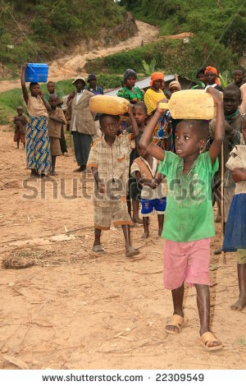

Los focos de violencia se ubican en las regiones de Ituri y Kivu, en donde tienen lugar enfrentamientos brutales y matanzas indiscriminadas. En 2005, la Escuela de Cultura de Paz de la Universidad Autónoma de Barcelona denunciaba la muerte de casi **1.000 congoleños al día**. En 2009 se logró llegar a un acuerdo entre las partes en conflicto ([VER](http://aulaplaneta.planetasaber.com/theworld/chronicles/seccions/cards/default.asp?art=94&pk=2603)).

|  |  |
| --- | --- |
| **Recuerda** | |
| **Contenido** | En torno a los yacimientos existe un entramado empresarial diseñado para el reparto del botín. Las milicias contrabandean los minerales a través de múltiples rutas y lo venden en mercados globales, ocultando su origen. De esta forma, empresas de Estados Unidos, Alemania, Bélgica y Kazajstán, las cuales son los principales compradores de los minerales, se convierten en patrocinadoras de los crímenes cometidos en el proceso de extracción y comercialización. |

|  |  |
| --- | --- |
| **Imagen (fotografía, gráfica o ilustración)** | |
| **Código** | CS_G11_02_IMG22 |
| **Descripción** | Teléfono celular: utilízalo, conócelo. |
| **Código Shutterstock (o URL o la ruta en AulaPlaneta)** | Número de la imagen 240095653 |
| **Pie de imagen** | Un debate ausente en las sociedades occidentales es la proveniencia del coltán para la industria de teléfonos celulares. Dicha ausencia ha motivado que algunas organizaciones conservacionistas y pacifistas difundan campañas para concientizar a la población sobre los efectos de la demanda de coltán sobre la población del Congo. Ejemplo de ello es la campaña Movilízate por la Selva de la primatóloga Jane Goodall quien llama la atención sobre la desaparición de poblaciones de gorilas en la República Democrática del Congo. En la imagen se observa el cartel publicitario de una campaña. |

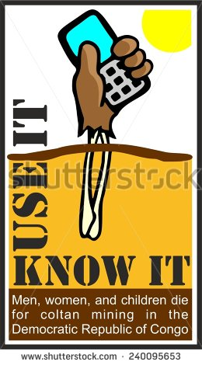

Las actividades de minería siguen estando altamente **militarizadas**. En algunas áreas, los grupos armados realizan sus propias excavaciones; mientras que, en otras áreas, el personal militar aplica impuestos ilegales a los mineros artesanales. El boom del coltán conllevó el abandono de la agricultura y dio lugar a una crisis alimentaria.

En 2006 se realizaron elecciones de las que salió ganador el hijo de Kabila, Joseph, con un respaldo del 58 %. Desde el mismo año, el gobierno Chino ha ofrecido beneficios al gobierno congolés, como la construcción de infraestructuras, para que a cambio, le sean entregadas las concesiones para explotar los recursos.

Los enfrentamientos entre las etnias tutsi y hutu son **manipulados** constantemente por la clase política según sus intereses del momento. El ejército privado del empresario Jean-Pierre Bemba, rival de Kabila se enfrenta hoy con las fuerzas gubernamentales en la capital del país, Kinshasa.

Los acuerdos de paz de 2002 y la presencia de **cascos azules** no han contribuido a estabilizar la zona. En 2012 soldados de etnia tutsi se amotinaron contra el gobierno y crearon un grupo llamado M23. Mediante maniobras bélicas capturaron la ciudad de **Goma**, con una población de un millón de personas, saquearon la ciudad y luego se refugiaron en Ruanda. Tras la represión militar del gobierno, en 2013 su líder anunció el fin de las operaciones militares y ordenó a sus tropas el desarme y la desmovilización.

**3.4 República Centroafricana: musulmanes en tierra de cristianos**

|  |  |
| --- | --- |
| **Destacado** | |
| **Título** | **República Centroafricana: oro y diamantes en el país más pobre del mundo** |
| **Contenido** | La excolonia francesa, tiene una extensión de 622.000 kilómetros cuadrados, habitados por cinco millones de personas, entre las cuales los cristianos constituyen el 50%, el 35% practica tradiciones ancestrales y el 15% el islam. Posee grandes reservas de oro, diamantes y uranio, recursos que han provocado medio siglo de guerras que convirtieron al país en el país más pobre del mundo título que comparte con Haití, Chad, Somalia, Sudán y Bangladesh, con un promedio de ingreso anual por cabeza de 500 dólares y en el que 62% de la población vive por debajo del índice de pobreza. |

En la República Centroafricana la producción minera de oro y diamantes se concentra en las regiones de Berbérati, Haute-Sangha y Haute-Kotto. En el país funciona un mercado negro de diamantes y oro de gran tamaño y tiene una deuda exterior cercana a los mil millones de dólares, provocada por los abusos y la corrupción de la clase política.

Desde 1960, cuando proclamó su independencia, la historia de Centroáfrica ha estado marcada por la sucesión de **golpes de Estado**, acción que ha llevado al poder a los cinco gobernantes que ha tenido durante cincuenta años de historia independiente, no sin el apoyo del gobierno de Francia, el cual ha apoyado a uno u otro, de acuerdo a sus intereses.

En 2003 un militar cristiano de apellido Bozizé, se auto proclamó presidente aprovechando la ausencia momentánea del que había sido elegido. El golpe fue bien recibido por la población porque el gobernante oficial utilizaba las arcas del Estado como si se tratara de su propio bolsillo.

Entonces, Bozizé reformó la constitución, tal como lo hicieron los anteriores golpistas y gobernó mediante prácticas políticas autoritarias que no atajaron la violencia, en particular en las regiones limítrofes con Chad y Sudán. Sin embargo su gobierno también fue acusado de corrupción y de la exclusión de los musulmanes.

Fue así como se formó una oposición de grupos rebeldes y milicias que poco a poco tomaron diversos puntos estratégicos y que desembocaron en una guerra civil a la cual se puso un primer punto final en 2007, cuando se llegó a acuerdo de paz que incluyó la integración de los rebeldes al ejército, la liberación de los presos políticos y la subvención a quienes se desmovilizaran.

Pero el incumplimiento por parte del gobierno de Bozizé desató una segunda rebelión en 2012, constituida por la alianza entre los rebeldes centroafricanos con grupos de mercenarios islamistas provenientes de Chad, Sudán y Nigeria, atraídos bajo la promesa de ser recompensados con oro y diamantes. Así se formó un ejército heterogéneo compuesto por ex militares, guerrillas y civiles armados, que derrocó al presidente en 2013, quien huyó hacia Congo.

La coalición estuvo bajo el liderazgo de otro militar, pero esta vez de origen musulmán, Djotodia, quien después del golpe de Estado se autoproclamó presidente. Cuenta con el apoyo de la coalición de rebeldes fundamentalistas denominada **Seleka** (Unión, en idioma sango). La auto proclamación de un musulmán como presidente en un país donde más de la mitad de la población profesa el cristianismo ha llevado al máximo las tensiones.

El nuevo gobierno es responsable de múltiples agresiones a la población cristiana. El brazo armado es la organización denominada Seleka la cual usa a niños y adolescentes quienes son reclutados como soldados para cometer asesinatos, violaciones e incendios de viviendas y de graneros, robos y saqueos en iglesias, misiones y hospitales. También confiscan los computadores y los teléfonos y acosan a los no musulmanes para que se sometan al nuevo gobierno. Las bandas pretenden islamizar al país en el que el los musulmanes que lo habitan nunca fueron conflictivos.

Como reacción a la acción de **Seleka** se formaron las milicias cristianas denominadas anti-**Balaka** (antimachete) con el objeto de responder a los ataques de las milicias fundamentalistas y para proteger a la población civil, particularmente en Banguí, la capital. Hasta el momento las confrontaciones han dejado 5.000 muertos, 470.000 personas, es decir el 10% de la población total se ha visto obligada a abandonar sus casas, dejando aldeas enteras vacías. Las matanzas intercomunitarias, las agresiones sexuales a mujeres y niñas, los pueblos arrasados, las infraestructuras destruidas y los niños reclutados son el paisaje cotidiano.

|  |  |
| --- | --- |
| **Recuerda** | |
| **Contenido** | La escalada de violencia ha sido favorecida porque la autoridad estatal se desintegró y se carece de un gobierno efectivo. El caos gobierna y son frecuentes las ejecuciones extrajudiciales y las torturas. Los desplazados han buscado refugio en el campo, en la selva o en las misiones católicas. Muchas veces el ejército representa más una amenaza que una solución; activistas han denunciado la brutalidad y las violaciones a los derechos humanos cometidas por los militares. |

Se han enviado varias misiones de paz internacionales para ayudar a restablecer el control e iniciar el diálogo y el desarme entre los grupos rivales, pero los exilios, las matanzas indiscriminadas y los saqueos continúan.

|  |  |
| --- | --- |
| **Imagen (fotografía, gráfica o ilustración)** | |
| **Código** | CS_G11_02_IMG23 |
| **Descripción** | Soldado de las fuerzas internacionales de pacificación conduce una patrulla el 21 de agosto de 2014 en Bangui, República Centroafricana. |
| **Código Shutterstock (o URL o la ruta en AulaPlaneta)** | Número de la imagen 261335579 |
| **Pie de imagen** | El Consejo de Seguridad de la ONU autorizó en 2014 el despliegue de una operación de mantenimiento de la paz de las Naciones Unidas, para proteger a la población civil, facilitar la asistencia humanitaria y el desarme en República Centroafricana. |

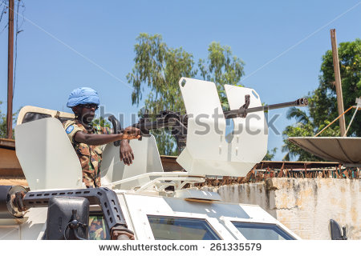

**3.5 Ruanda: tutsis contra hutus**

La franja de tierras fértiles conocida como la región de los Grandes Lagos de África, a lo largo del Gran Valle del Rift y que incluye al lago Victoria, el segundo de agua dulce más grande del mundo, el Tanganica, el Malaui y el Turkana, entre otros, fue ocupada desde el siglo X por un pueblo de agricultores: **los hutus**. Luego, desde el siglo XV, llegó a la región el pueblo ganadero de **los tutsis**, proveniente desde lo que actualmente es Etiopía. Ambos pueblos pertenecen a la familia lingüística bantú.

Con el tiempo, la propiedad de la tierra se convirtió en un motivo de tensiones y disputas entre las dos etnias. En el siglo XVII los tutsis sometieron a los hutus mediante la instauración de un régimen similar al feudalismo europeo. Luego, con la colonización, ambos pueblos fueron evangelizados en el catolicismo.

|  |  |
| --- | --- |
| **Destacado** | |
| **Título** | **Ruanda: el fortalecimiento de la división étnica como resultado de la política colonial** |
| **Contenido** | Ruanda fue una excepción en el modelo territorial colonial africano, porque Bélgica mantuvo las fronteras originales de los pueblos al crear el país, aunque privilegió a los tutsis, un 15% de la población, convirtiéndolos en la élite de la sociedad congoleña al proporcionarles educación y cargos públicos. Así la mayoría hutu quedó confinada a ocupar el lugar social más bajo, siendo enviados en grandes cantidades a trabajar en la explotación de las minas del Congo. Los belgas estimularon la división entre ambos pueblos con la categorización racial creando un escenario ideal para que se desencadenara la violencia. |

Tras décadas de vivir bajo un régimen monárquico, a mediados del siglo XX Ruanda se independizó de Bélgica y llamó a elecciones. Al ser mayoría numérica, los hutus ganaron las votaciones y después de más de cuarenta años de servidumbre accedieron al gobierno. La minoría tutsi, presa del miedo a la venganza, abandonó masivamente el país, con destino principal hacia Uganda.

En la década del noventa un ejército tutsi organizado con el apoyo de Uganda inició acciones bélicas contra el gobierno ruandés. El conflicto fue en escalada hasta llegar a situaciones que involucraron un saldo de doscientos mil hutus asesinados y el derribo del avión del presidente hutu con un misil.

Como reacción, los hutus organizaron grupos paramilitares los cuales influenciaron a la población para que organizara un genocidio contra el pueblo tutsi. Una noche en la radio se escuchó el llamado al asesinato: “Limpiad el país. ¡Que la cucaracha desaparezca! ¡Que sean erradicados! Viva Ruanda hutu”. Fue así como se desencadenó una matanza de cien días que terminó con la vida de más de un millón de personas, es decir el 12% de la población de Ruanda y **las tres cuartas partes de la población tutsi**. Cien mil niños quedaron huérfanos y dos millones se desplazaron. Finalmente el régimen hutu fue derrocado.

En consecuencia dos millones de hutus de desplazaron hacia Congo, instalándose en campos de refugiados cuyas condiciones sanitarias hicieron proliferar enfermedades como el cólera la cual ha diezmado a la población. Ahora en Ruanda existe un gobierno tutsi, liderado por **Paul Kagame**, quien ha sido acusado de haber participado en las matanzas. También se presentan hambrunas debido a la escasez de tierras para producir alimento a una región con 437 habitantes por kilómetro cuadrado, una de las **más densamente pobladas del planeta**.

|  |  |
| --- | --- |
| **Imagen (fotografía, gráfica o ilustración)** | |
| **Código** | CS_G11_02_IMG24 |
| **Descripción** | Un hombre discapacitado camina en la calle en Gisenyi , Ruanda el 17 de diciembre de 2007. |
| **Código Shutterstock (o URL o la ruta en AulaPlaneta)** | Número de la imagen 144031195 |
| **Pie de imagen** | Un hombre discapacitado camina en la calle en Gisenyi, Ruanda el 17 de diciembre de 2007. Todavía hay muchas personas con discapacidad en el país después de la guerra civil de Ruanda. |

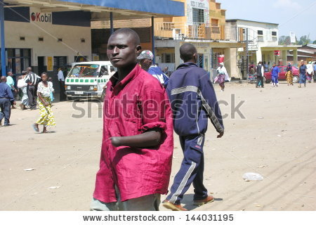

Pese a haber firmado un acuerdo de paz en 2005 ([VER](http://aulaplaneta.planetasaber.com/theworld/chronicles/seccions/cards/default.asp?art=94&pk=1474)), tutsis y hutus se debaten entre los miedos mutuos de ser víctimas de la explotación o el homicidio. El conflicto ha sido ignorado por los medios de comunicación, actitud que favorece la repetición de las masacres.

|  |  |
| --- | --- |
| **Recuerda** | |
| **Contenido** | Paradójicamente, veinte años después del genocidio, Ruanda se encuentra entre los diez países del mundo cuyo PIB registró un crecimiento más rápido entre 2000 y 2010. Sin embargo la pobreza rural es extrema, sobre todo en el sur, lugar donde se concentra la población hutu. |

|  |  |
| --- | --- |
| **Imagen (fotografía, gráfica o ilustración)** | |
| **Código** | CS_G11_02_IMG25 |
| **Descripción** | Dos guardias en frente del Genocidio de Kigali Memorial Center Ruanda en 2014. |
| **Código Shutterstock (o URL o la ruta en AulaPlaneta)** | Número de la imagen 172185200 |
| **Pie de imagen** | El museo del Genocidio de Kigali fue inaugurado en 2004, durante el décimo aniversario del inicio del genocidio de Ruanda con el objeto de prevenir la repetición de los macabros hechos. Allí se encuentran proyectos de documentación audiovisual mediante testimonios de sobrevivientes. En el lugar fueron enterradas en fosas comunes 250.000 víctimas del genocidio. |

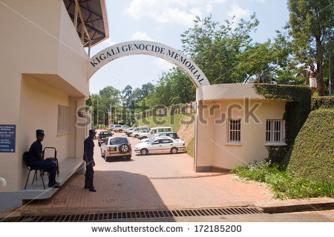

**3.6 Burundi: un país invisible**

|  |  |
| --- | --- |
| **Destacado** | |
| **Título** | **Burundi: una sociedad en guerra y sin recursos** |
| **Contenido** | Burundi es un país con 11 millones habitantes que en su mayoría son cristianos. También es considerado uno de los países más pobres del planeta porque no posee recursos minerales o petroleros valorados en el mercado mundial, ni tampoco tiene salida al mar. Su economía depende en gran medida de la ayuda exterior para subsistir. |

En Burundi se repite la historia de Ruanda. Los hutus, el 86% de la población, son los habitantes originarios de Burundi como agricultores. Los tutsis, terratenientes, han sometidos a los hutus. El resultado ha sido un tejido de odios y de venganzas.

|  |  |
| --- | --- |
| **Imagen (fotografía, gráfica o ilustración)** | |
| **Código** | CS_G11_02_IMG26 |
| **Descripción** | Mapa de Ruanda y Burundi |
| **Código Shutterstock (o URL o la ruta en AulaPlaneta)** | Número de la imagen 177251750 |
| **Pie de imagen** | “La otra Ruanda” es la traducción literal del nombre de ese Burundi. Ambos países comparten los mismos paisajes y la misma población. Ello facilitó la extensión del conflicto entre hutus y tutsis. Han sido llamados los falsos gemelos porque Burundi comparte todas las características de Ruanda, menos la riqueza. |

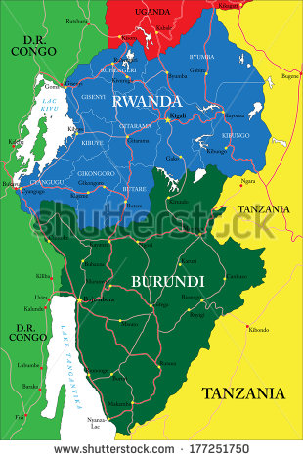

Tras obtener la independencia de Bélgica en 1962, los enfrentamientos entre las dos partes se intensificaron y los golpes de Estado se convirtieron en algo habitual en el país, así como la violación de los derechos humanos.

El punto álgido del conflicto llegó en 1993, cuando el vencedor de las primeras elecciones, un hutu, fue asesinado cuatro meses después ser elegido presidente. Entonces hutus y tutsis se organizaron en milicias que se trenzaron en una guerra civil que hasta 2005, según la ONU, ha producido más de 300.000 víctimas y cientos de miles de desplazados, masacres, mutilaciones y secuestros sobre la población civil.

En Burundi más del 70% de la población vive bajo el umbral de la pobreza, la esperanza de vida es de 44 años y un cuarto de millón de personas está contagiadas con el virus del sida. También ha padecido la explotación sexual de niñas y mujeres que son secuestradas y compradas para ser explotadas sexualmente en países occidentales.

Cuando el **sentimiento de pertenencia grupal** es despertado, es muy difícil apagarlo. El resentimiento sumado a un tiempo de crisis económica, parece producir odios irreconciliables y conflictos cíclicos. El conflicto armado de Burundi fue marcado por incalificables crímenes de guerra contra civiles por parte de todos los bandos en conflicto. En ese contexto, la iglesia católica es vista por los hutus como un instrumento útil para la hegemonía tutsi.

La guerra civil asoló principalmente a la capital, **Bujumbura**, la cual fue el escenario de situaciones de violencia entre barrios cada vez más segregados y armados. Ello generó la huida de una parte de la población que se refugió en países vecinos, como Tanzania.

En el año 2000 iniciaron las conversaciones de paz entre el gobierno y las principales milicias hutus. Así se estableció la alternancia entre etnias en el poder y la creación de un gobierno integrado en un 60% por hutus y en un 40% por tutsis. En 2003 se acordó un alto el fuego entre las guerrillas y el gobierno, pero las masacres continuaron.

En 2005 y 2010 se realizaron elecciones, en las que salió vencedor Pierre Nkurunziza, de la etnia hutu. El camino de la democratización y de la paz ha sido acosado por la acción esporádica de ataques de guerrillas, especialmente en la zona rural. A los temores han contribuido las carencias económicas que sufre el tercer país más pobre del mundo, según la ONU.

|  |  |
| --- | --- |
| **Recuerda** | |
| **Contenido** | La estabilidad institucional y la pacificación de Burundi van a estar condicionada por la evolución de la conflictividad que se vive en la región de los Grandes Lagos y por las elecciones de 2015. En particular el papel que asuma Ruanda en el conflicto, y su decisión de intervenir o no condicionará, en cualquier sentido, la estabilidad política y social de Burundi. |

La situación podría estallar en cualquier momento debido al aumento de la rivalidad entre las dos etnias para repartirse los lugares de poder en el gobierno y en el ejército. Sin embargo la ausencia de recursos de interés para occidente ha hecho que la guerra civil en Burindi sea invisible.

**3.7 Somalia: violencia indiscriminada en una sociedad rota**

|  |  |
| --- | --- |
| **Destacado** | |
| **Título** | **Somalia: señores de la guerra y fundamentalismo** |
| **Contenido** | Somalia es un país con una población estimada de 10 millones de personas de la cuales un porcentaje superior al 95% son musulmanes suníes y una pequeña minoría es cristiana. La mayor parte se dedica al pastoreo nómada, un cuarto de la población a la agricultura en las regiones fértiles al sur del país y el 10% se concentran en las áreas urbanas.  La antigua colonia británica e italiana, ubicada en el denominado Cuerno de África, se ha visto envuelta en conflictos cuyos protagonistas principales han sido dos: los “señores de la guerra” locales durante los años noventa y bandas armadas fundamentalistas del movimiento *Al Shabaab* en el siglo XXI. |

En Somalia, una de las sociedades más antiguas del mundo, se llevan a cabo algunas de las luchas armadas más violentas del mundo desarrolladas entre múltiples clanes armados que han desgarrado a un país que no posee reservas petrolíferas ni minerales, situación que ha suscitado la indiferencia por parte del mundo occidental. Las contradicciones internas entre los clanes de Somalia se remontan al período de la colonización, cuando el territorio se dividió en cuatro partes repartidas bajo el control de Francia, Italia, Etiopía y Reino Unido.

Tras la independencia, un régimen militar gobernó en Somalia, entre 1969 y 1991, año que entró en crisis el orden mundial de la Guerra Fría; entonces la dictadura fue derrocada por parte de una coalición de movimientos militares. Tal acción dejó más de 300.000 muertos.

Sin embargo, con el final del gobierno autoritario, la coalición se disolvió en una serie de clanes que desde entonces luchan por hacerse con el poder. Fue el principio de lo que se convirtió en una guerra civil en la que los clanes han librado una guerra de todos contra todos.

El resultado es que el país se encuentra dividido en múltiples zonas controladas por los diferentes líderes de los clanes o “**señores de la guerra**”. El gobierno central no tiene control sobre lo que ocurre y las actividades políticas y económicas dependen del señor de la guerra que controle la región.

La ONU, liderada por Estados Unidos, envió contingentes de soldados entre 1992 y 1995 para pacificar la zona. Las tropas estadounidenses intervinieron sin conocer la problemática somalí y pronto se vieron envueltas en los combates que provocaron decenas de muertes. En consecuencia retiraron sus 28.000 soldados del país.

El segundo período de violencia empezó tras los atentados de 2001 en Estados Unidos, cuando se señaló a Somalia como refugio de activistas fundamentalistas. Así, la guerra contra el terrorismo llegó a su territorio. Las milicias islámicas somalíes denominadas ***Al Shabab***, que pretenden instalar un régimen islámico fundamentalista, emprendieron combates contra el ejército de Somalia.

Frente al primer conflicto, relacionado con las **luchas entre clanes**, el gobierno comenzó en 2002 negociaciones de paz con los principales “señores de la guerra”. El resultado fue un acuerdo en 2004 para crear una nueva constitución así como nuevas instituciones legislativas y ejecutivas con el propósito de dar estabilidad al país. Parecía que las facciones llegaban a un acuerdo para unificar el país. Sin embargo con frecuencia se presentan escaramuzas entre los clanes y las milicias continúan activas

Frente al segundo conflictorelacionado con los **grupos fundamentalistas** la situación se ha agravado. Desde 2006 la violencia ha ido en escalada. Las milicias islámicas reclutaron masivamente a hombres jóvenes llamándolos a emprender la denominada “guerra santa” con el objetivo de acabar con la presencia occidental. Con base en acciones armadas lograron tomar el control de la capital, Mogadiscio, durante tres años.

El gobierno recibió el apoyo de Amisom, la fuerza militar de la Unión Africana quienes en 2014 expulsaron a los radicales de la capital, Mogadiscio, pero aún constituyen una amenaza latente.

|  |  |
| --- | --- |
| **Recuerda** | |
| **Contenido** | La ferocidad de la guerra vivida por los somalíes por veinte años consecutivos ha alcanzado un grado tal que en 2011 el país africano superó a Afganistán como el más violento del mundo, entre 152 conflictos analizados en el Índice Global de Paz. |

**La sequía** es un factor climático que acompaña a la guerra: la combinación de ambos provocó una catástrofe humanitaria con más de tres millones de personas que se encuentran en riesgo de morir por desnutrición y acosadas por la guerra ([VER](http://aulaplaneta.planetasaber.com/theworld/chronicles/seccions/cards/default.asp?art=94&pk=3033)). Desde 2011 una de las peores sequías en 20 años afectó Somalia y también zonas de Kenia y Etiopía en un contexto en el que la presencia de grupos insurgentes islamistas impide el acceso a la ayuda humanitaria.

|  |  |
| --- | --- |
| **Imagen (fotografía, gráfica o ilustración)** | |
| **Código** | CS_G11_02_IMG27 |
| **Descripción** | Mogadiscio, Somalia 2013. Vista general del campo donde miles de inmigrantes somalíes se refugian cerca de Mogadiscio. |
| **Código Shutterstock (o URL o la ruta en AulaPlaneta)** | Número de la imagen 233311912 |
| **Pie de imagen** | La situación de los refugiados en Somalia además de crítica es estática; muchas personas estuvieron en el limbo durante casi dos décadas almacenadas en los campos que entre 1999 y 2005 albergaron un promedio de 150.000 personas. Los trabajadores  humanitarios han llegado a describir la situación como “una emergencia dentro de otra emergencia” |

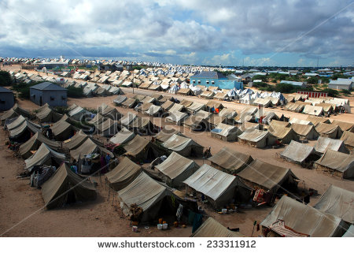

**3.8 Liberia: diamantes de sangre**

|  |  |
| --- | --- |
| **Destacado** | |
| **Título** | **Liberia: oro, diamantes y guerra** |
| **Contenido** | El país se fundó como colonia por el gobierno de Estados Unidos en 1822 con el objeto de recibir a los negros que se habían emancipado de la esclavización en Norteamérica; su independencia fue reconocida en 1862.  La historia reciente de Liberia está marcada por sus riquezas materiales representadas en oro y diamantes aluviales; esta última industria mueve 30.000 millones de dólares al año y en Liberia su producción es completamente artesanal. Los mineros son explotados por contrabandistas que se disputan su comercio, lo cual ha desatado crueles luchas entre grupos que permanentemente se atacan unos a otros. |

En el caso liberiano se pueden identificar dos períodos de guerras civiles.El primeroestalló en 1989 en la zona donde se ubican las minas. Un grupo armado, liderado por Charles Taylor, entró en combates con el ejército con el fin de derrocar al dictador Doe, quien fue asesinado el siguiente año. El conflicto degeneró en una brutal matanza entre los grupos étnicos Doe, Krahn, Mandingo Gio y Mano para ganar el control de los campos de diamante, en una guerra que dejó miles de muertos y casi un millón de refugiados.

Al comenzar la década del noventa la ONU estableció varias misiones que fracasaron en su propósito de establecer negociaciones de paz entre las partes. Finalmente en 1995 se acordó un pacto mediante el cual los líderes de las facciones enfrentadas fueron integrados al gobierno, a cambio del desarme de sus bandas; también se pactó el llamado a la población para que eligiera un gobierno en elecciones democráticas.

El segundo período de violencia inició en 1996 con una campaña para infundir miedo en la población la cual fue desplegada por Taylor, quien fungía como candidato. Taylor amenazó a sus electores con iniciar una nueva guerra civil si salía derrotado; su eslogan de campaña fue: “**mató a mi madre, mató a mi padre, pero aun así le votaré**”. Así, consiguió una victoria electoral en 1997**.**

Tras posesionarse en el gobierno, Taylor se involucró en los conflictos de Sierra Leona y de Guinea. Tras hacerse con el control del gobierno, Taylor le empezó a suministrar armas a los rebeldes del Frente Revolucionario Unido (FRU), uno de los protagonistas de la guerra civil de Sierra Leona. Dichas armas fueron utilizadas para masacrar a decenas de miles de personas y para esclavizar a otras más en la explotación de las minas de diamantes. A cambio, Taylor recibió grandes cantidades de las piedras, que luego fueron conocidas como “**diamantes de sangre**”.

En 2003, la ONU, junto a los militares estadounidenses intervinieron en Liberia para detener los enfrentamientos y desactivar el comercio ilegal. Tal hecho motivó la huida de Taylor a Nigeria. Entonces, se estableció un programa de desarme, desmovilización y reinserción de los combatientes que en 2004 había logrado el retorno a la vida civil de 70.000 hombres.

Se instauró un gobierno de transición, vigilado por la ONU y respaldado por 15.000 cascos azules para garantizar la seguridad de la población civil, hasta octubre de 2005, fecha fijada para la celebración de nuevas elecciones. Ellen Johnson, resultó triunfadora en los comicios y enfrenta el reto de reconstruir un país destrozado por 14 años de enfrentamientos brutales, y donde gran parte de la población malvive sin servicios de agua, ni de salud.

|  |  |
| --- | --- |
| **Recuerda** | |
| **Contenido** | Taylor fue acusado en el Tribunal Internacional de La Haya para responder por sus crímenes contra la población de Liberia, Sierra Leona y los refugiados en campamentos de Guinea. Tras ser inculpado, dejó el poder y solicitó asilo político Nigeria, lugar en el que permaneció hasta 2006, cuando las autoridades nigerianas aceptaron extraditar a Taylor, quien fue deportado a Liberia y ahora purga una condena a 50 años de cárcel por crímenes de guerra y de lesa humanidad, entre ellos el asesinato, la mutilación de civiles, el abuso de mujeres y niñas como esclavas sexuales y el reclutamiento forzoso de niños y adultos a cambio de diamantes de contrabando. |

|  |  |
| --- | --- |
| **Imagen (fotografía, gráfica o ilustración)** | |
| **Código** | CS_G11_02_IMG28 |
| **Descripción** | La prisión de Scheveningen |
| **Código Shutterstock (o URL o la ruta en AulaPlaneta)** | Número de la imagen 1341095 |
| **Pie de imagen** | Imagen de la prisión de Scheveningen cerca de la Haya (Holanda), es donde está recluido el expresidente de Liberia Charles Taylor, condenado a 50 años por crímenes de guerra.  Conocido como “el Hilton de La Haya” también alberga a otros criminales de guerra, como el serbobosnio Ratko Mladic y el congoleño Thomas Lubanga, un señor de la guerra que traficaba con niños soldados. |

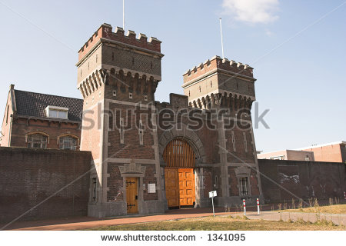

El conflicto generó aproximadamente 50.000 muertos, miles de desplazamientos y de refugiados, que huyeron a los países vecinos para escapar de la muerte y la tortura. Los grandes emporios comercializadores de diamantes, a pesar de iniciativas como el **programa Kimberley**, siguen adquiriendo los diamantes en el mercado ilegal. Liberia ha mostrado un compromiso limitado con los esfuerzos para poner fin al comercio de los conocidos como diamantes de sangre.

**3.9 Angola: un país con dos rostros**

|  |  |
| --- | --- |
| **Destacado** | |
| **Título** | **La extrema desigualdad de la sociedad angoleña** |
| **Contenido** | Angola es un país de grandes contrastes. Luanda, la capital, se posicionó recientemente como la ciudad más costosa del mundo, por encima de ciudades como Tokio o Nueva York.  El país se ubica entre las diez economías de mayor crecimiento en el mundo y hay una élite multimillonaria que va de compras a las tiendas de lujo en París y Lisboa.  Simultáneamente 16 millones de personas deben vivir con dos dólares o menos al día y cuya esperanza de vida de apenas 40 años. |

|  |  |
| --- | --- |
| **Imagen (fotografía, gráfica o ilustración)** | |
| **Código** | CS_G11_02_IMG29 |
| **Descripción** | Luanda, Angola 2013. Panorama de Luanda, capital de Angola. |
| **Código Shutterstock (o URL o la ruta en AulaPlaneta)** | Número de la imagen 177791771 |
| **Pie de imagen** | La abundancia de petróleo y en consecuencia la entrada de grandes cantidades de petrodólares se manifiesta en Luanda, la capital de Angola y tercera ciudad de habla portuguesa, detrás de San Pablo y Río de Janeiro. Allí un plato de carne ronda los 40 dólares y una noche de hotel entre 100 y 300 dólares  En la última década Angola ha sido el país africano con mayor crecimiento, factor que se traduce en aumento de los precios. Hasta las propias autoridades suelen decir que nadie en Luanda vive solo de su salario, sino que tienen que recurrir también a otros “negocios”. |

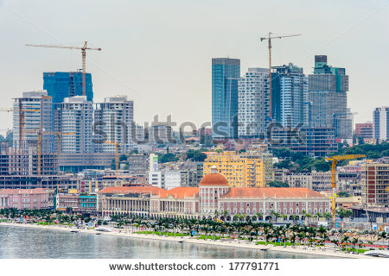

|  |  |
| --- | --- |
| **Imagen (fotografía, gráfica o ilustración)** | |
| **Código** | CS_G11_02_IMG30 |
| **Descripción** | Kuito, Angola |
| **Código Shutterstock (o URL o la ruta en AulaPlaneta)** | Número de la imagen 1618033 |
| **Pie de imagen** | El contraste entre las zonas adineradas y las más deprimidas en Luanda es notable. En estas últimas denominadas *musseques* vive el 75% de la población, sin acceso a los servicios básicos. La ciudad, diseñada para albergar 500.000 personas está habitada actualmente por cinco millones en condiciones infrahumanas sin servicio de alcantarillado y donde los cortes de electricidad son normales y el agua potable es un lujo. |

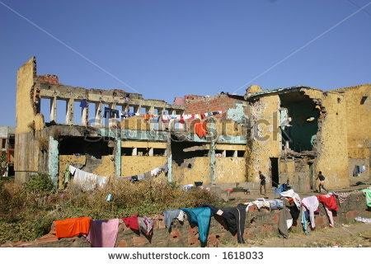

Angola produce dos millones de barriles de petróleo por día lo que la posiciona como el segundo productor de petróleo de África, aunque los expertos afirman que será el mayor productor en 2018; los ingresos por el crudo significan el 85% de su PIB. Actualmente es principal suministro petrolero de China. Asimismo posee gas, diamantes, hierro, bauxita, oro, manganeso y uranio.

La guerra civil desarrollada entre 1975 y 2002 se constituyó en uno de los **conflictos de mayor duración** de África en el marco de la Guerra Fría. Tres décadas de guerra civil en las que se enfrentaron dos movimientos político-militares alimentados por una gran diversidad étnica representada en más de 90 grupos. Los combates poco a poco destruyeron las infraestructuras y el tejido social del país. La guerra terminó en 2002 con el triunfo de una de las partes en conflicto.

Independizado de Portugal, Angola se dividió internamente entre dos fuerzas que recibieron ayuda extranjera: La guerrilla comunista denominada Movimiento Popular de Liberación de Angola (MPLA), facción respaldada por los soviéticos y los cubanos; a dicho movimiento pertenece su presidente actual, José Eduardo Dos Santos, quien gobierna el país desde 1979, es decir que lleva 36 años gobernando.

La segunda fuerza se constituyó en torno a la Unión Nacional para la Independencia Total de Angola (UNITA) y al Frente Nacional de Liberación de Angola (FNLA), apoyados por Estados Unidos y el régimen racista de Sudáfrica, que rivaliza con Angola por el control de zonas mineras. UNITA representó principalmente al grupo étnico de los Ovinbumdu, quienes fueron marginados por el grupo gobernante. UNITA con frecuencia llamó a la “revancha de la población negra contra la mestiza, como detonante del conflicto.

La guerra civil devastó el tejido social y los métodos de confrontación llegaron a altos niveles de crueldad. Durante la confrontación los dos bandos pugnaron por el control de los recursos naturales del país: el MPLA se financió con los recursos del petróleo, en la región costera que les proporcionó entre 3.000 y 5.000 millones de dólares por año; mientras tanto la UNITA obtuvo sus recursos del contrabando de diamantes que le reportaban 700 millones de dólares anuales.

|  |  |
| --- | --- |
| **Imagen (fotografía, gráfica o ilustración)** | |
| **Código** | CS_G11_02_IMG31 |
| **Descripción** | Edificio desgarrado por los disparos en Kuito, Angola |
| **Código Shutterstock (o URL o la ruta en AulaPlaneta)** | Número de la imagen 2922101 |
| **Pie de imagen** | Las heridas abiertas en cuarenta años de guerra son muchas y aún no se han cerrado. Las familias campesinas que abandonaron el campo ahora ya no saben cultivar la tierra; las escuelas quedaron derruidas y un país acostumbrado a exportar cosechas, hoy tiene que importar semillas además sus carreteras quedaron inutilizables. |

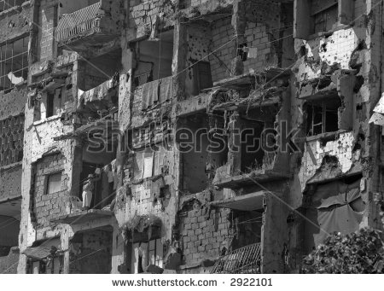

Tras la celebración de elecciones en 1992 el MPLA ganó, pero UNITA no aceptó los resultados y acusó al gobierno de fraude, reiniciando así los enfrentamientos. El período comprendido entre 1998 y 2002 la guerra arreció por la ofensiva de extrema violencia del MPLA contra UNITA, bajo el lema de “hacer la guerra para acabar con la guerra”.

La devastación humana que dejó la confrontación fue de más de un millón de muertos y cuatro millones de desplazados que hasta hoy padecen hambrunas. El 5% de los angoleños se encuentra en estado de desnutrición grave, según la organización Médicos sin Fronteras. También quedaron 100 000 mutilados, especialmente por las **minas antipersona**. En Angola se llegó a calcular que existían más minas antipersona que individuos de su población.

|  |  |
| --- | --- |
| **Imagen (fotografía, gráfica o ilustración)** | |
| **Código** | CS_G11_02_IMG32 |
| **Descripción** | Una víctima de minas en Huambo, Angola |
| **Código Shutterstock (o URL o la ruta en AulaPlaneta)** | Número de la imagen 2922105 |
| **Pie de imagen** | Un número incalculable de minas antipersonal se encuentran dispersas todo el territorio de Angola. Regiones clave para la agricultura y la ganadería se encuentran inutilizables por riesgos de las minas, e incluso las playas fueron sembradas con minas. Junto con Afganistán, son los países con mayor cantidad de minas antipersonal en el mundo. |

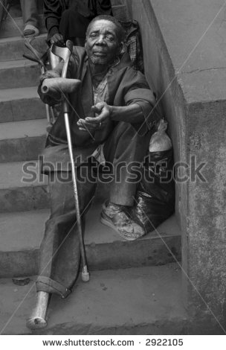

Millones de angoleños fueron doblemente obligados a abandonar sus tierras de cultivo: por una parte las tropas oficiales del Gobierno presionaron a la población para que se moviera hacia las zonas bajo su control; al mismo tiempo los rebeldes obligaban a la población a seguirlos para usarlos como escudos. El Gobierno calcula que apenas la mitad de los refugiados han podido retornar a sus tierras.

La derrota de Sudáfrica, el asesinato del líder de Unita y el ascenso de Nelson Mandela favorecieron el final del conflicto en el 2002. Unita promulgó un cese al fuego permanente y entregó sus armas. Sin embargo aún actúan guerrillas separatistas que explotan ilegalmente el petróleo de la región de Cabinda, una región separada del país por territorio congoleño.

|  |  |
| --- | --- |
| **Recuerda** | |
| **Contenido** | En la actualidad Angola sufre la peor epidemia de cólera en los últimos diez años y también se padece el virus del Marburgo ([VER](http://aulaplaneta.planetasaber.com/theworld/chronicles/seccions/cards/default.asp?art=94&pk=1484)). Angola también lidera el índice de corrupción global. La corrupción se queda con uno de cada cuatro petrodólares. Además, la exclusión del proceso de paz a las fuerzas no armadas favorece la percepción de que solamente la vía armada garantiza el derecho de participación. |